Содержание
1 Описание порядка работы с интерфейсом «Закупки» 7
1.1 Формирование закупки с помощью операции на позиции плана-графика 7
1.2 Заполнение общей информации о закупке 10
1.3 Заполнение информации о заказчике 14
1.4 Заполнение информации о связи с позицией плана-графика 15
1.5 Заполнение раздела «Начальная (максимальная) цена контракта» 16
1.6 Заполнение раздела «График осуществления процедуры закупки» 16
1.7 Заполнение информации об обеспечении заявки на участие и об обеспечении исполнения контракта 17
1.8 Заполнение информации об условиях контракта 19
1.9 Заполнение раздела «Дополнительные методы обоснования начальной (максимальной) цена контракта» 21
1.10 Заполнение информации о финансовом обеспечении 23
1.11 Заполнение информации об объекте закупки 25
1.11.1 Выбор продукции из справочника «Каталог товаров, работ, услуг» 30
1.11.2 Заполнение продукции по ОКПД2 34
1.11.3 Заполнение раздела «Информация о лекарственном препарате», если при добавлении лекарственного препарата параметры операции «Добавить лекарственный препарат» были заполнены вручную 36
1.12 Заполнение раздела «Характеристики товара (работы, услуги)» 40
1.13 Заполнение раздела «Информация о лекарственном препарате» 47
1.14 Заполнение информации о требованиях, преимущества, ограничениях 50
1.15 Заполнение раздела «Запреты на допуск товаров, работ, услуг при осуществлении закупок, а также ограничения и условия допуска в соответствии с требованиями, установленными статьей 14 Федерального закона № 44-ФЗ» 54
1.16 Заполнение информации о процедуре закупки 58
1.17 Заполнение требований к информации и документам для предоставления участниками 58
1.18 Заполнение информации о вложениях закупки 60

Перечень рисунков
Рисунок 1 – Переход на интерфейс «Позиции планов-графиков» 6
Рисунок2 – Выбор позиции плана-графика 7
Рисунок3 – Выбор операции «Формирование закупки» 7
Рисунок 4– Форма операции«Формирование закупки» 8
Рисунок 5−Карточка сформированной закупки. Способ определения поставщика «Электронный аукцион» 9
Рисунок 6− Карточка сформированной закупки. 9
Рисунок 7 – Карточка «Закупки». Электронный аукцион 10
Рисунок 8 – Карточка записи раздела «Условия контракта» 13
Рисунок 9 – Раздел «Информация о заказчике» 14
Рисунок 10 – Раздел «Информация о связи с позицией плана-графика» 14
Рисунок 11 – Раздел «Начальная (максимальная) цена контракта» 15
Рисунок 12 – Раздел «График осуществления процедуры закупки» 16
Рисунок 13 – Раздел «Обеспечение заявки на участие и исполнения контракта» 18
Рисунок 14 – Подраздел «Условия контракта». Электронный аукцион 19
Рисунок 15− Переход в раздел «Дополнительные методы обоснования начальной (максимальной) цена контракта» 21
Рисунок 16− Формирование новой записи в разделе «Дополнительные методы обоснования начальной (максимальной) цена контракта» 21
Рисунок 17− Заполнение раздела «Дополнительные методы обоснования начальной (максимальной) цена контракта» 22
Рисунок 18− Переход в раздел «Информация о финансовом обеспечении» 23
Рисунок 19− Удаление записи в разделе «Информация о финансовом обеспечении» 24
Рисунок 20− Раздел «Информация об объекте закупки» 25
Рисунок 21− Создание новой записи в разделе «Информация об объекте закупки» 25
Рисунок 22− Создание новой записи по лекарственному препарату в разделе «Информация об объекте закупки» 25
Рисунок 23− Форма операции «Добавить лекарственный препарат» 26
Рисунок 24−Справочник «Каталог товаров, работ, услуг» 29
Рисунок 25− Поиск записи в справочнике «Каталог товаров, работ и услуг» с помощью быстрого фильтра 30
Рисунок 26− Поиск записи в справочнике «Каталог товаров, работ и услуг» с помощью расширенного фильтра 31
Рисунок 27−Выбор записи из справочника «Каталог товаров, работ и услуг» 32
Рисунок 28 – Справочник «ОКПД 2» 33
Рисунок 29– Быстрый фильтр в справочнике «ОКПД 2» 34
Рисунок 30 – Выбор записи из справочника «ОКПД 2» 34
Рисунок 31− Справочник «Причины корректировки справочных данных о лекарственных препаратах» 35
Рисунок 32−Заполнение поля«Комментарий или номер обращения в службу технической поддержки ЕИС о международном группировочном или химическом наименовании лекарственного препарата» 37
Рисунок 33−Заполнение поля«Ссылка на сведения о международном, группировочном или химическом наименовании лекарственного препарата в ГРЛС» 38
Рисунок 34−Характеристикис видом «Неизменяемая заказчиком» 40
Рисунок 35−Характеристикис видом «Изменяемая заказчиком с выбором одного значения» 41
Рисунок 36−Переход в раздел «Характеристика товара, работы, услуги» 41
Рисунок 37− Добавление характеристики в раздел «Характеристика товара, работы, услуги» 42
Рисунок 38− Форма операции «Добавление характеристики» 43
Рисунок 39− Выбор характеристики в справочнике «Характеристики товара, работы, услуги» 43
Рисунок 40− Заполнение раздела «Характеристика товара, работы, услуги» с типом характеристики «Качественная» 44
Рисунок 41− Заполнение раздела «Характеристика товара, работы, услуги» с типом характеристики «Количественная» 45
Рисунок 42− Заполнение раздела «Характеристика товара, работы, услуги» с типом характеристики «Количественная» 46
Рисунок 43− Переход к разделу«Информация о лекарственном препарате» 47
Рисунок 44−Создание новой записи в разделе «Информация о лекарственном препарате» 47
Рисунок 45– Раздел «Требования, преимущества, ограничения» 49
Рисунок 46– Выбор операции «Создать запись» 49
Рисунок 47– Раздел «Требование, преимущество, ограничение» 50
Рисунок 48– Переход в карточку выбранного требования 51
Рисунок 49– Просмотр кода у выбранного требования 51
Рисунок 50– Выбор операции «Добавить требования, преимущества, ограничения» 52
Рисунок 51– Выбор операции «Добавить требования, преимущества, ограничения» 53
Рисунок 52– Переход в раздел «Запреты на допуск товаров, работ, услуг при осуществлении закупок, а также ограничения и условия допуска в соответствии с требованиями, установленными статьей 14 Федерального закона № 44-ФЗ» 53
Рисунок 53– Создание новой записи в разделе «Запреты на допуск товаров, работ, услуг при осуществлении закупок, а также ограничения и условия допуска в соответствии с требованиями, установленными статьей 14 Федерального закона № 44-ФЗ» 54
Рисунок 54 - Раздел «Запреты на допуск товаров, работ, услуг при осуществлении закупок, а также ограничения и условия допуска в соответствии с требованиями, установленными статьей 14 Федерального закона № 44-ФЗ» 54
Рисунок 55– Выбор записи из справочника «Нормативно–правовой акт» 55
Рисунок 56– Добавление записи в раздел «Добавить условия, запреты, ограничения» 56
Рисунок 57– Выбор значения в справочнике 56
Рисунок 58– Добавление записи в раздел «Запреты на допуск товаров, работ, услуг при осуществлении закупок, а также ограничения и условия допуска в соответствии с требованиями, установленными статьей 14 Федерального закона № 44-ФЗ» 57
Рисунок 59 – Раздел «Требования к информации и документам для предоставления участниками» 57
Рисунок 60 – Создание новой записи в разделе «Требования к информации и документам для предоставления участниками» 58
Рисунок 61 – Раздел «Требования к информации и документам для предоставления участниками» 59
Рисунок 62–Переход в раздел «Вложения» 59
Рисунок 63– Операции «Приложить файл» 59
Рисунок 64–Выбор вида вложения в форме операции 60
Рисунок 65–Результат загрузки вложения 60
Рисунок 66– Просмотр вложения 61
Рисунок 67– Переход к операции «Приложить новую версию файла» 61
Рисунок 68– Выбор вложения 61
Рисунок 69– Выбор вложения 62
Рисунок 70–Меню «Действия» панели команд записи реестра документов 63

Описание порядка работы с интерфейсом «Закупки»

Формирование заявки на закупку с помощью операции на позиции плана-графика
Перейдите в группу интерфейсов «Планирование закупок с 2020 года», затем перейдите на интерфейс «Позиции планов-графиков», как показано на рисунке1.
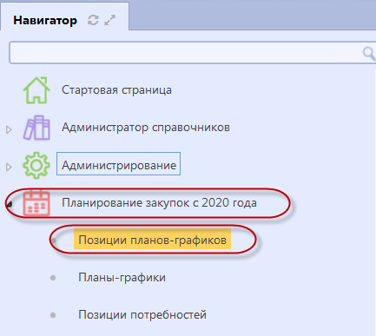
Рисунок 1 – Переход на интерфейс «Позиции планов-графиков»
Выберите позицию плана-графика, у которой в поле «Вид организатора» указано Уполномоченное учреждение и на основании которой необходимо сформировать заявку на закупку, как показано наРисунок2. Позиция плана-графика должна быть опубликована.
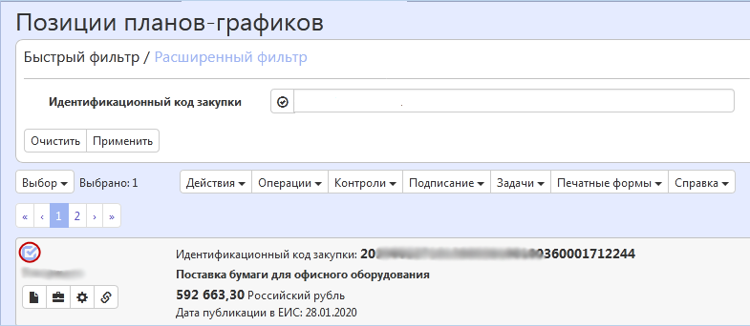
Рисунок2 – Выбор позиции плана-графика
Затем нажмите на кнопку «Операции» и выберите «Формирование закупки», как показано на рисунке3.
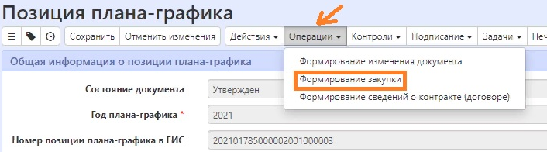
Рисунок3 – Выбор операции «Формирование закупки»
В открывшейся форме операции заполните параметры.
Параметр «Позиция плана-графика» заполнится автоматически значением текущей выбранной записи, если запись не выбрана, то выберите значение из заголовка интерфейса «Позиции планов-графиков».
В параметре «Способы определения поставщика (подрядчика, исполнителя)» выберите значение «Электронный аукцион» из справочника «Способы определения поставщика (подрядчика, исполнителя)». Параметр будет закрыт для редактирования и заполнится автоматическиследующимзначением:
- «Запрос предложений в электронной форме», если в поле «Особая закупка в соответствии с отдельными пунктами статей 83, 93 Федерального закона от 05.04.2013 г. № 44-ФЗ» позиции плана-графика указано значение «Лекарственные препараты (п. 3 ч. 2 ст. 83.1 Федерального закона № 44-ФЗ)»;
- «Единственный поставщик (подрядчик, исполнитель)», если в поле «Особая закупка в соответствии с отдельными пунктами статей 83, 93 Федерального закона от 05.04.2013 г. № 44-ФЗ» позиции плана-графика указано не пустое значение отличное от «Лекарственные препараты (п. 3 ч. 2 ст. 83.1 Федерального закона № 44-ФЗ)».
После заполнения параметров нажмите кнопку «Готово», как показано на рисунке4 .
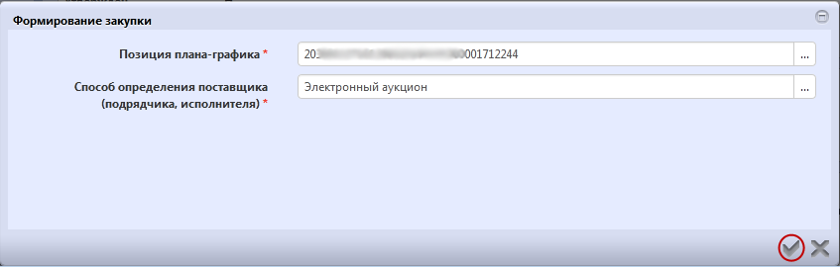Рисунок 4– Форма операции«Формирование закупки»
В результате выполнения операции будет сформирована закупка на интерфейсе «Закупки» группы интерфейсов «Определение поставщика (подрядчика, исполнителя)». Сформированный документ будет открыт в отдельной вкладке, как показано на рисунке 5.
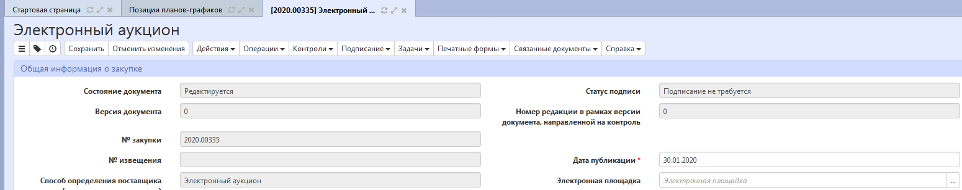
Рисунок 5−Карточка сформированной закупки. Способ определения поставщика «Электронный аукцион»
Заявка на закупку будет в статусе «Создан». Через кнопку «Действия-Редактируется (Заявка на закупку)» переводим документ в режим редактированияна рисунке6.

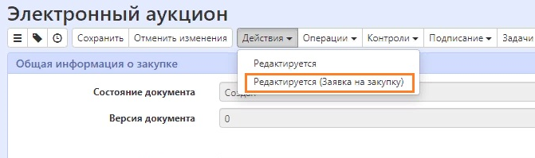
Рисунок 6− Карточка сформированной закупки.

Заполнение общей информации о закупке
Заполните раздел «Общая информация о закупке». Поля, обязательные для заполнения, отмечены знаком «*», как показано на рисунке7.
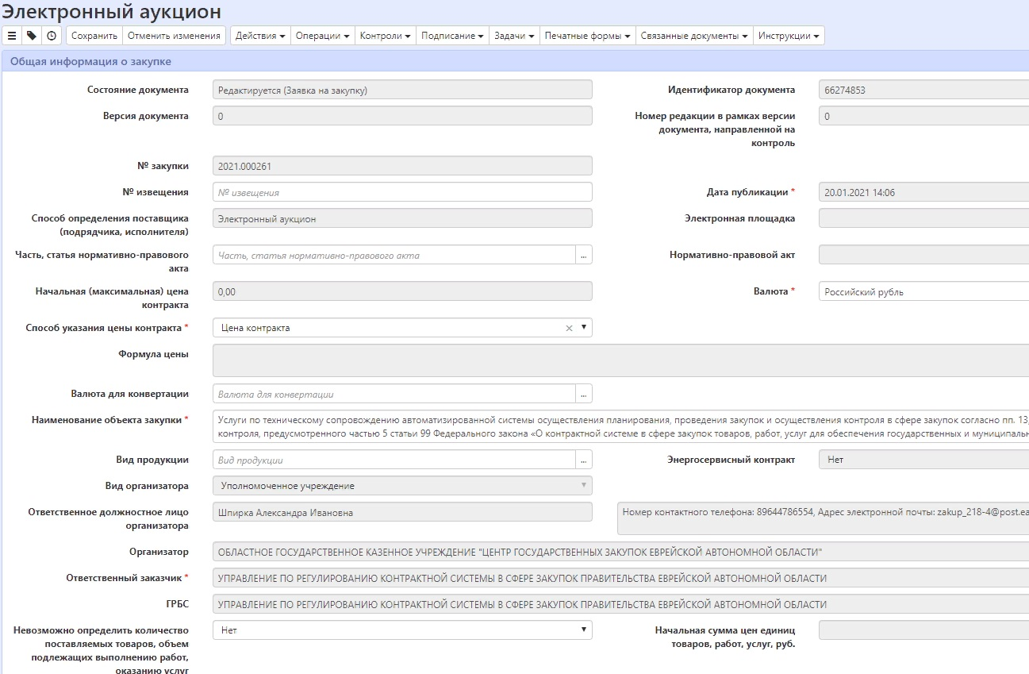
Рисунок 7 – Карточка «Закупки». Электронный аукцион
В результате выполнения операции «Формирование закупки»в разделе «Общая информация о закупке» автоматически заполнятся следующие поля:
- поле «Состояние документа» заполнится значением «Редактируется»;
- поле «Версия документа» заполнится значением «0»;
- поле «№ закупки» заполняется автоматически при выполнении операции по формированию закупки, автозаполнение происходит по следующему алгоритму: <Год плана-графика>.<G5>, где <G5> - номер уникальный среди всех документов интерфейсов «Закупки» и «Соглашения о совместных закупках», относящихся к одному году плана-графика;
- поле «Дата публикации» заполняется автоматически при выполнении операции по формированию закупки, если поле открыто для редактирования, то при необходимости заполните вручную с клавиатуры или выберите значение из календаря.
Поле «№ извещения» заполняется автоматически на следующий день после публикации закупки в открытой части ЕИС в результате выполнения операции «Импорт данных из ЕИС».
Поле «Способ определения поставщика (подрядчика, исполнителя)»заполняется значением одноименного параметра операции «Формирование закупки», в данном случае значением «Электронный аукцион».
Поле «Начальная (максимальная) цена контракта» заполнится автоматически значением одноименного поля заголовка выбранной позиции потребности, если позиция потребности не выбиралась при выполнении операции, то заполняется автоматически суммой значений в поле «Начальная (максимальная) цена контракта» записей детализации «Условия исполнения».
Поле «Валюта» заполняется значением «Российский рубль», при необходимости выберите значение из справочника «ОКВ».
Поле «Способ указания цены контракта»заполните, выбрав значение из выпадающего списка.
Поле «Формула цены» заполните значением с клавиатуры. Поле открыто для редактирования и является обязательным для заполнения, если в поле «Способ указания цены контракта» указано значение «Максимальное значение цены контракта». Иначе поле закрыто для редактирования и очищается.
Если в поле «Валюта» указано значение, отличное от «Российский рубль», то заполните поле «Валюта для конвертации», для этого выберите значение из справочника «ОКВ».
Поле «Наименование объекта закупки»заполняются автоматически при выполнении операции значением одноименного поля позиции плана-графика, если поле открыто для редактирования при необходимости введите значение вручную с клавиатуры.
Поле «Вид продукции» при необходимости заполните, выбрав значение из выпадающего списка.
Поля «Вид организатора», «Организатор» заполняются автоматически при выполнении операции значением одноименных полей позиции плана-графика.
Поле «Ответственное должностное лицо организатора» заполняется автоматически на основании текущего пользователя, если поле открыто для редактирования, то при необходимости выберите значение из справочника.
Поле «Ответственный заказчик» заполняется автоматически значением поля «Заказчик» заголовка позиции плана-графика в результате выполнения операции по формированию закупки.
Поле «ГРБС» заполнится автоматически значением поля «Распорядитель» справочника «Заказчики» на основании значения, указанного в поле «Ответственный заказчик».
В поле «Невозможно определить количество поставляемых товаров, объем подлежащих выполнению работ, оказанию услуг» выберите значением из выпадающего списка. По-умолчанию указано значение «Нет».
Поле «Начальная сумма цен единиц товаров, работ, услуг, руб.» заполняется автоматически суммой значений в поле «Цена» всех записей детализации «Информация об объекте закупки», если в поле «Невозможно определить объем работ, услуг» указано значение «Да».
В поле «Номер типового контракта, типовых условий контракта» при необходимости введите значение с клавиатуры, маска ввода строго 16 символов, поле заполняется номером реестровой записи типового контракта в ЕИС.
Поле «Предметом контракта является поставка товара, необходимого для нормального жизнеобеспечения в случаях, указанных в ч. 9 ст. 37 Федерального закона № 44-ФЗ» заполните выбором значения из выпадающего списка.
В поле «Дополнительная информация» при необходимости введите значение с клавиатуры.
Нажмите на кнопку «Сохранить» для сохранения сделанных изменений.

Заполнение информации о заказчике
Перейдите в раздел «Условия контракта» далее в подраздел «Информация о заказчике». Для этого в разделе «Условия контракта» перейдите в карточку записи, как показано на рисунке8.
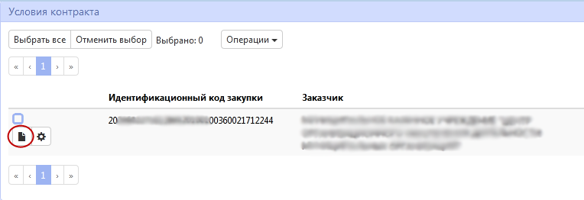
Рисунок 8 – Карточка записи раздела «Условия контракта»
Перейдите в раздел «Информация о заказчике» и заполните следующие поля, как показано на рисунке9:
- в поле «Контрактная служба, контрактный управляющий» выберите значение из выпадающего списка;
- в полях «Руководитель контрактной службы или контрактный управляющий», «Контактное лицо заказчика», «Ответственный за заключение контракта»выберите значение из раздела «Сотрудники» интерфейса «Заказчики» с ограничением по организации, указанной в поле «Заказчик».Если организация, указанная в поле «Заказчик» данной детализации, указана в параметре системы «Организации, работающие в соответствии с ч. 3 ст. 26», то дополнительно для выбора доступны записи из детализации «Сотрудники» интерфейса «Заказчики» организации, указанной в поле «Организатор» заголовка.
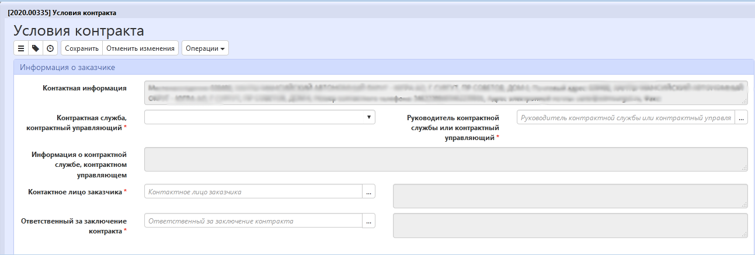
Рисунок 9 – Раздел «Информация о заказчике»
Данные в разделе можно сохранить только после того, как будут заполнены, все обязательные поля раздела «Условия контракта».

Заполнение информации о связи с позицией плана-графика
Перейдите в подраздел «Информация о связи с позицией плана-графика» раздела «Условия исполнения». Раздел, представлен на рисунке10, заполняется автоматически в результате выполнения операции«Формирование закупки».
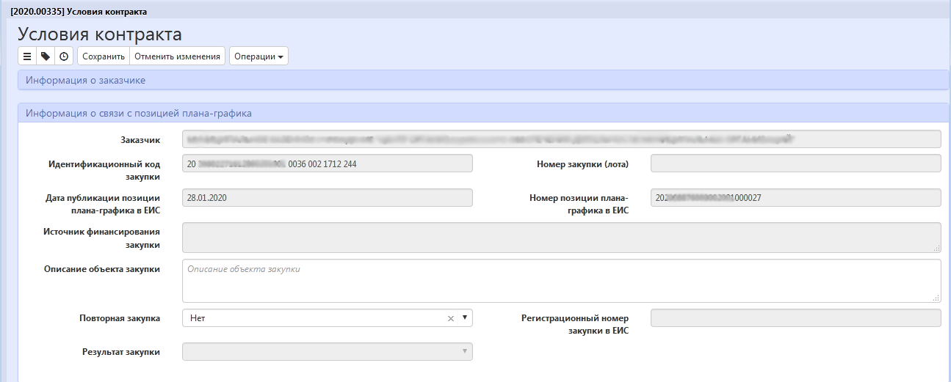
Рисунок 10 – Раздел «Информация о связи с позицией плана-графика»
Поле «Описание объекта закупки» заполняется вручную. Если описание объекта закупки приложено отдельным файлом во Вложении, то данное поле можно заполнить значением «Описание объекта закупки в файле «Приложение к извещению»».

Заполнение раздела «Начальная (максимальная) цена контракта»
Перейдите в подраздел «Начальная (максимальная) цена контракта» раздела «Условия контракта».
Раздел, представлен на рисунке11, при необходимости заполните поля раздела.
Поле «Начальная (максимальная) цена контракта» заполняется автоматически:
- суммой значений в поле «Стоимость» всех записей раздела «Информация об объекте закупки», если в поле «Невозможно определить количество поставляемых товаров, объем подлежащих выполнению работ, оказанию услуг» установлено значение «Нет»;
- суммой значений в поле «Общий объем финансового обеспечения, руб.» всех записей раздела «Финансовое обеспечение» закупки, если в поле «Невозможно определить количество поставляемых товаров, объем подлежащих выполнению работ, оказанию услуг» установлено значение «Да».
В поле «Обоснование начальной (максимальной) цены контракта» введите значение с клавиатуры.
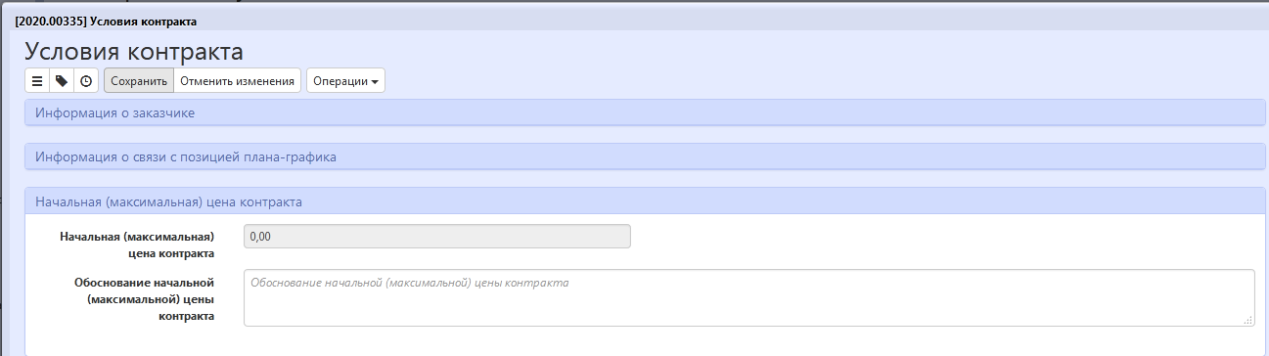
Рисунок 11 – Раздел «Начальная (максимальная) цена контракта»

Заполнение раздела «График осуществления процедуры закупки»
Перейдите в подраздел «График осуществления процедуры закупки» раздела «Условия контракта».
Раздел, представлен на рисунке12, при необходимости заполните поля раздела.
Поля «Планируемый срок начала осуществления закупки», «Планируемый срок окончания исполнения контракта», «Планируемый срок (сроки отдельных этапов) поставки товаров (выполнения работ, оказания услуг)» открыты для редактирования, заполните их вручную с клавиатуры.
Поле«Периодичность поставки товаров (выполнения работ, оказания услуг)» заполните выбором значения из выпадающего списка.
Поле «Иная периодичность поставки товаров (выполнения работ, оказания услуг)» доступно для редактирования и обязательно для заполнения, если в поле «Периодичность поставки товаров (выполнения работ, оказания услуг)» указано значение «Другая периодичность». Поле является необязательным, закрыто для редактирования и очищается, если в поле «Периодичность поставки товаров (выполнения работ, оказания услуг)» указано значение отличное от «Другая периодичность».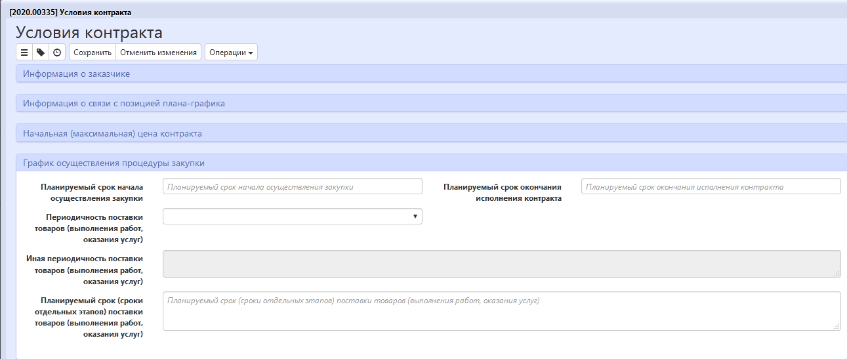
Рисунок 12 – Раздел «График осуществления процедуры закупки»

Заполнение информации об обеспечении заявки на участие и об обеспечении исполнения контракта
Перейдите в подраздел «Обеспечение заявки на участие и исполнения контракта» раздела «Условия контракта».
Если установлено обеспечение заявки на участие или обеспечение исполнения контракта, то в разделе «Обеспечение заявки на участие и исполнения контракта», как показано на рисунке13, заполните необходимые поля.
Поле «Обеспечение заявки на участие, %» открыто для редактирования, заполните вручную с клавиатуры.
В поле «Лицевой счет для перечисления денежных средств при уклонении участника закупки от заключения контракта»выберите значение из справочника. Поле очищается при перевыборе значения в поле «Расчетный счет для средств, поступающих во временное распоряжение, от предоставления обеспечения заявки».
Поле «Расчетный счет для средств, поступающих во временное распоряжение, в качестве обеспечения заявки»заполняется автоматически на основании значения, выбранного в поле «Лицевой счет для средств, поступающих во временное распоряжение, от предоставления обеспечения заявки», или выбором значения из справочника «Казначейские счета».
Поле «Бюджетная классификация для средств, поступающих во временное распоряжение, в качестве обеспечения заявки» заполните вручную с клавиатуры.
Поле «Обеспечение исполнения контракта, %» закрыто для редактирования.
В поле «Лицевой счет для средств, поступающих во временное распоряжение, в качестве обеспечения исполнения контракта» выберите значение из справочника. Поле очищается при перевыборе значения в поле «Расчетный счет для средств, поступающих во временное распоряжение, от предоставления обеспечения исполнения контракта».
Поле «Расчетный счет для средств, поступающих во временное распоряжение, в качестве обеспечения исполнения контракта»заполняется автоматически на основании значения, выбранного в поле «Лицевой счет для средств, поступающих во временное распоряжение, от предоставления обеспечения исполнения контракта», или выбором значения из справочника «Казначейские счета».
Поле «Бюджетная классификация для средств, поступающих во временное распоряжение, в качестве обеспечения исполнения контракта» заполните вручную с клавиатуры.
Поле «Размер аванса, %» открыто для редактирования, заполните его вручную с клавиатуры.
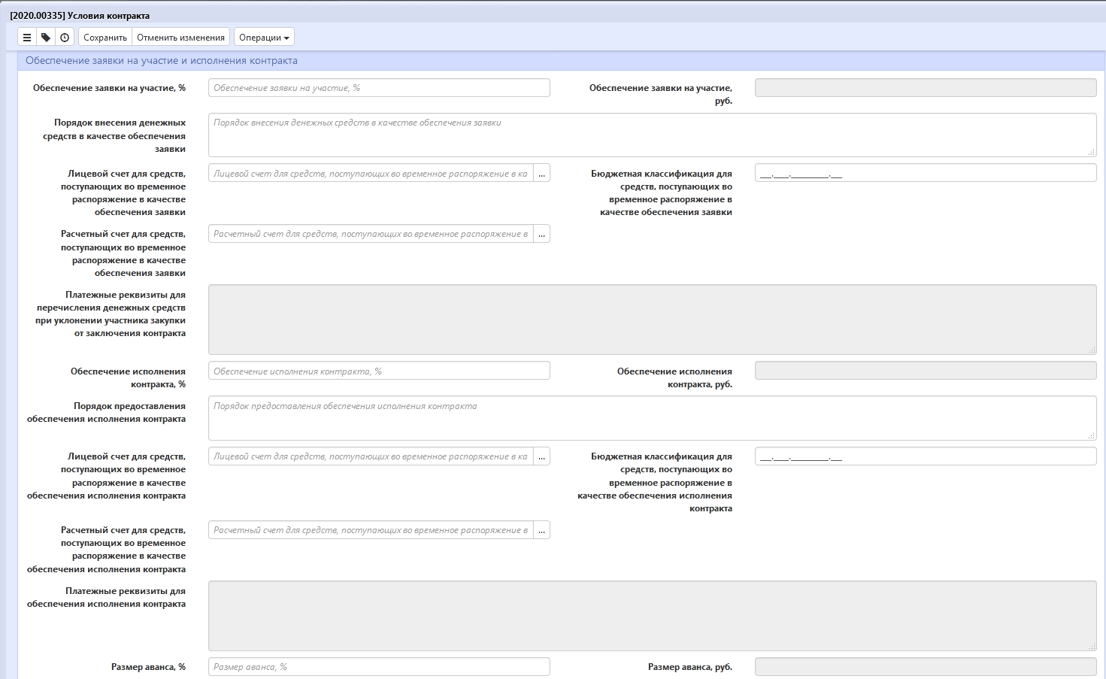
Рисунок 13 – Раздел «Обеспечение заявки на участие и исполнения контракта»
Нажмите на кнопку «Сохранить» для сохранения сделанных изменений.

Заполнение информации об условиях контракта
Перейдите в подраздел «Условия контракта» раздела «Условия контракта».
Раздел показан на рисунке14,и заполнитенеобходимые поля.
В полях «Место поставки товара, выполнения работ, оказания услуг», «Срок поставки товара, выполнения работ, оказания услуг», «Условия приемки товара, выполнения работ, оказания услуг», «Сроки предоставления гарантий качества товара, работ, услуг», «Объем предоставления гарантий качества товара, работ, услуг»,«Иные условия исполнения контракта» введите значение с клавиатуры.
В полях «Сопровождение контракта», «Возможность увеличения количества поставляемого товара на сумму, не превышающую разницы между ценой контракта, предложенной таким участником, и начальной (максимальной) ценой контракта (ценой лота)», «Возможность изменения количества товаров, объема работ, услуг не более чем на 10 процентов», «Возможность снижения цены контракта без изменения предусмотренных контрактом количества товаров, объема работы или услуги, качества поставляемого товара, выполняемой работы оказываемой услуги и иных условий контракта», «Возможность одностороннего отказа от исполнения контракта» выберите значение из выпадающего списка.
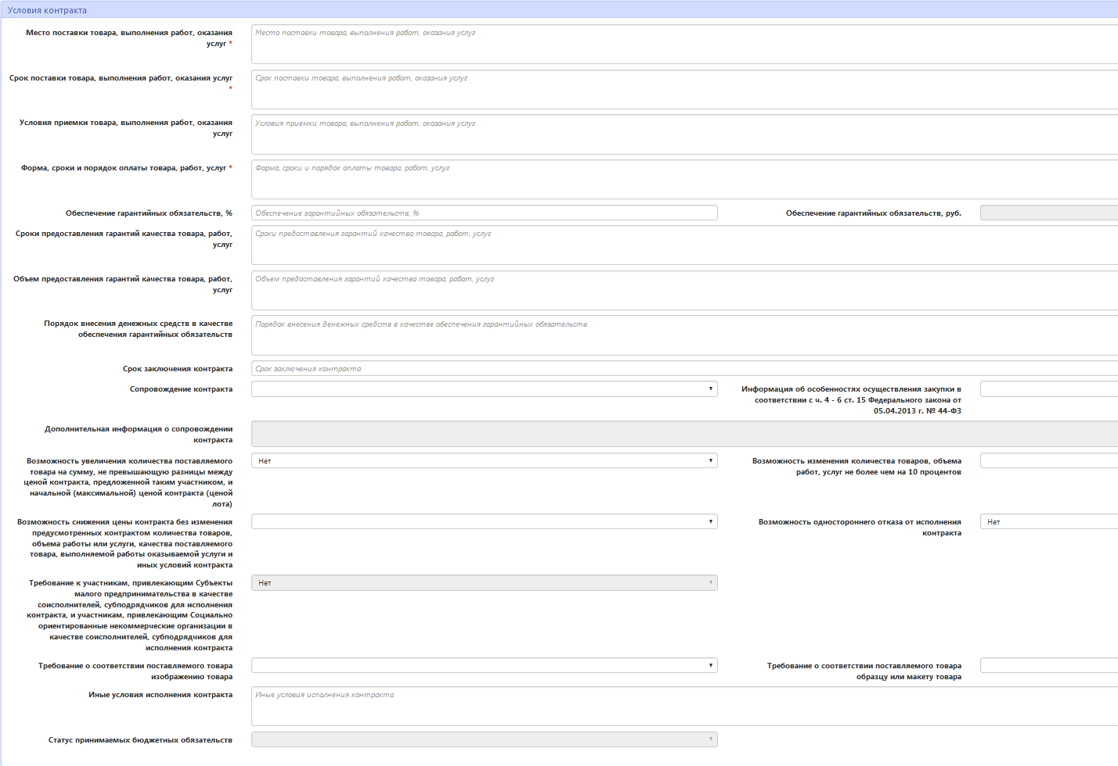
Рисунок 14 – Подраздел «Условия контракта». Электронный аукцион
Поле «Обеспечение гарантийных обязательств, %» заполните вручную с клавиатуры.
Поле «Обеспечение гарантийных обязательств, руб.» заполнится автоматически на основании значения в поле «Обеспечение гарантийных обязательств, %».
Поле «Требование к участникам, привлекающим Субъекты малого предпринимательства в качестве соисполнителей, субподрядчиков для исполнения контракта, и участникам, привлекающим Социально ориентированные некоммерческие организации в качестве соисполнителей, субподрядчиков для исполнения контракта» заполнится автоматически на основании значения выбранного в разделе «Требования, преимущества, ограничения» значением «Да», если в разделе указано значение «Участникам, привлекающим Субъекты малого предпринимательства в качестве соисполнителей, субподрядчиков для исполнения контракта, и участникам, привлекающим Социально ориентированные некоммерческие организации в качествесоисполнителей, субподрядчиков для исполнения контракта (в соответствии со Статьей 30 Федерального закона № 44-ФЗ)», значением «Нет» в ином случае.
При необходимости заполните поле «Требование о соответствии поставляемого товара изображению товара» и/илиполе «Требование о соответствии поставляемого товара образцу или макету товара»выбрав значение из выпадающего списка.
Нажмите на кнопку «Сохранить» для сохранения сделанных изменений.

Заполнение раздела «Дополнительные методы обоснования начальной (максимальной) цена контракта»
Если необходимо указать дополнительный метод обоснования начальной (максимальной) цены контракта, то заполните раздел «Дополнительные методы обоснования начальной (максимальной) цена контракта».
Перейдите в подраздел «Дополнительные методы обоснования начальной (максимальной) цена контракта» раздела «Условия контракта», как показано на рисунке15.
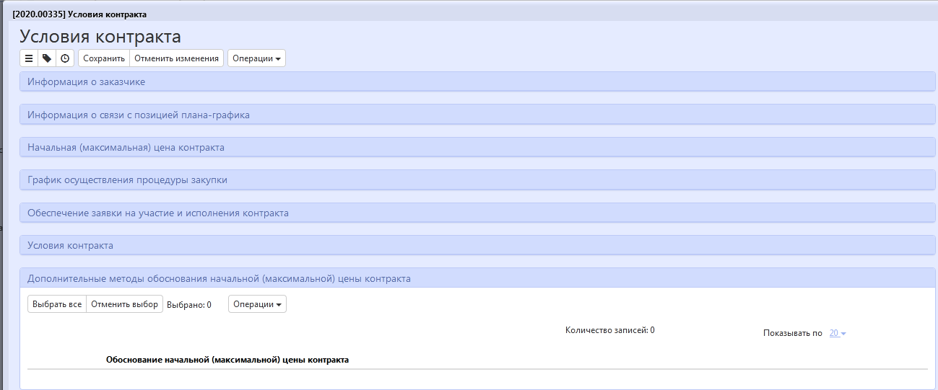
Рисунок 15− Переход в раздел «Дополнительные методы обоснования начальной (максимальной) цена контракта»
Нажмите на кнопку «Операции» и выберите «Создать запись», как показано на рисунке16.
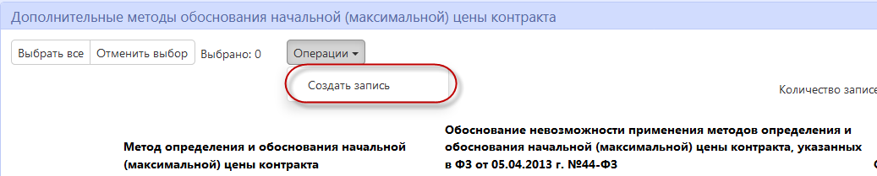
Рисунок 16− Формирование новой записи в разделе «Дополнительные методы обоснования начальной (максимальной) цена контракта»
Заполните поля новой записи раздела, показаны на рисунке17.
В поле «Метод определения и обоснования начальной (максимальной) цены контракта» выберите значение из выпадающего списка.
Если в поле «Метод определения и обоснования начальной (максимальной) цены контракта» указано значение «Иной метод», то в поле «Обоснование невозможности применения методов определения и обоснования начальной (максимальной) цены контракта, указанных в ФЗ от 05.04.2013 г. №44-ФЗ» введите значение с клавиатуры.
В поле «Обоснование начальной (максимальной) цены контракта» введите значение с клавиатуры.
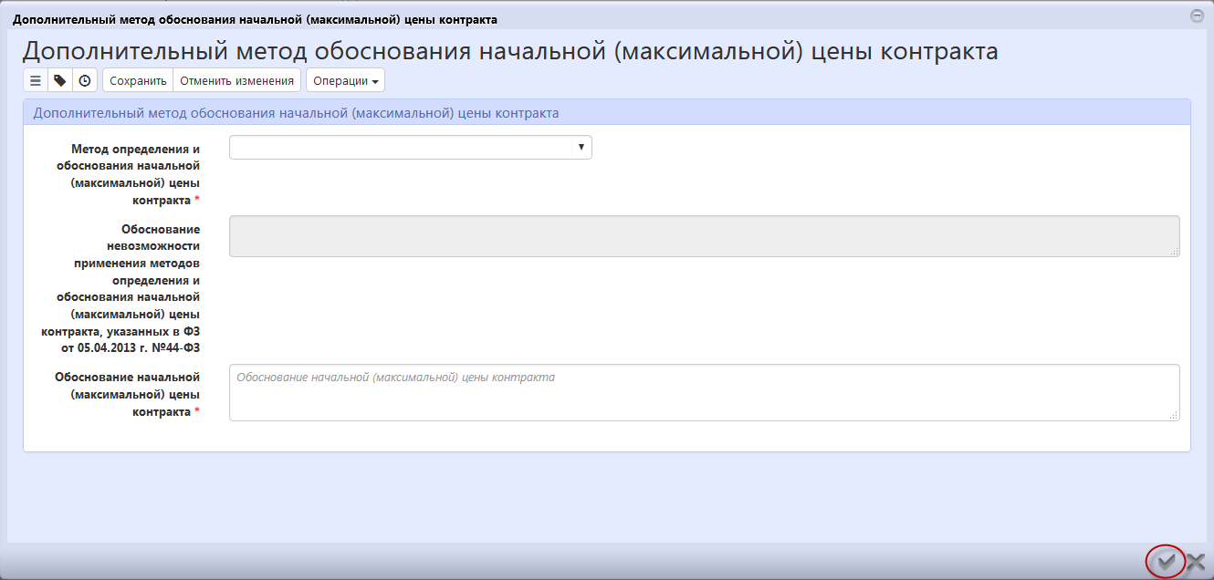
Рисунок 17− Заполнение раздела «Дополнительные методы обоснования начальной (максимальной) цена контракта»
Нажмите на кнопку «Сохранить» для сохранения сделанных изменений.

Заполнение информации о финансовом обеспечении
Перейдите в подраздел «Информация о финансовом обеспечении» раздела «Условия контракта».
Раздел заполняется автоматически, для каждой записи раздела «Финансовое обеспечение» позиции плана-графика формируется запись в разделе «Информация о финансовом обеспечении». Перейдите в раздел «Информация о финансовом обеспечении», как показано на рисунке18. В данном разделе оставляем КБК с годом финансирования «2021».
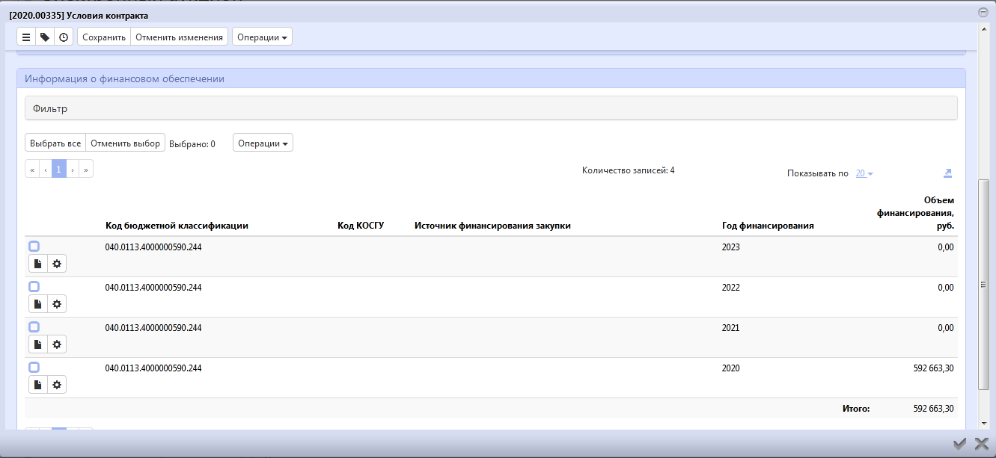
Рисунок 18− Переход в раздел «Информация о финансовом обеспечении»
Перейдите в карточку записи финансового обеспечения, если необходимо откорректировать суммы.
В поле «Объем финансирования, руб.»введите значение с клавиатуры.
Нажмите на кнопку «Сохранить» для сохранения сделанных изменений. Затем нажмите на кнопку «Готово».
Если в разделе необходимо удалить строку по какой-то бюджетной классификации, то для этого установите галку в строке, которую необходимо удалить, нажмите кнопку «Операции» и выберите «Удалить», как показано на рисунке19.
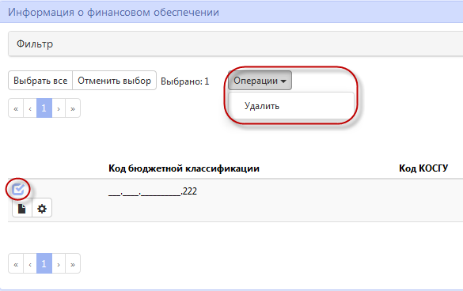
Рисунок 19− Удаление записи в разделе «Информация о финансовом обеспечении»
Если в закупке в разделе «Информация о финансовом обеспечении» необходимо указать строку по бюджетной классификации, которой нет в связанной позиции плана-графика, то сначала необходимо добавить строку по данной бюджетной классификации в позицию плана-графика в раздел «Финансовое обеспечение», так как при заполнении в закупке в разделе «Информация о финансовом обеспечении» поля «Код бюджетной классификации» выбор бюджетной классификации осуществляется из раздела «Финансовое обеспечение» связанной позиции плана-графика. Для добавления новой бюджетной классификации в позицию плана-графикасоздайте изменение позицию плана-графика, в раздел «Финансовое обеспечение»добавьте необходимую бюджетную классификацию, переведите позицию в состояние «Ввод завершен», включите позицию в план-график, опубликуйте план-график в ЕИС и после это в связанной закупке можно добавить строку с финансированием по новой бюджетной классификации.

Заполнение информации об объекте закупки
Данный раздел необходимо заполнить через операцию. Для добавления продукции перейдите в раздел «Информация об объекте закупки», как показано на рисунке 20.
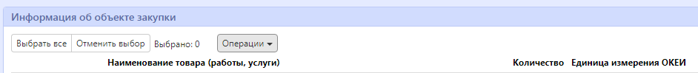
Рисунок 20− Раздел «Информация об объекте закупки»
Нажмите на кнопку «Операции» и выберите «Создать запись», как показано на рисунке21.
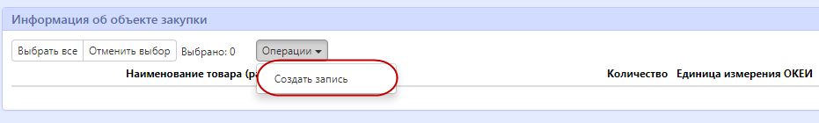
Рисунок 21− Создание новой записи в разделе «Информация об объекте закупки»
Заполните поля данного раздела «Информация об объекте закупки». Поля, обязательные для заполнения, отмечены знаком «*». Порядок заполнения полей описан в пункте 1.11.1.
Если объектом закупки является лекарственный препарат, то для добавления его в раздел «Информация об объекте закупки» воспользуйтесь операцией «Добавить лекарственный препарат», как показано на рисунке 22.
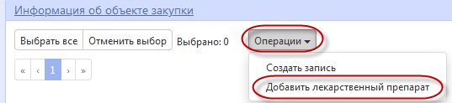
Рисунок 22− Создание новой записи по лекарственному препарату в разделе «Информация об объекте закупки»
В открывшейся форме, как показано на рисунке23, заполните параметры операции.
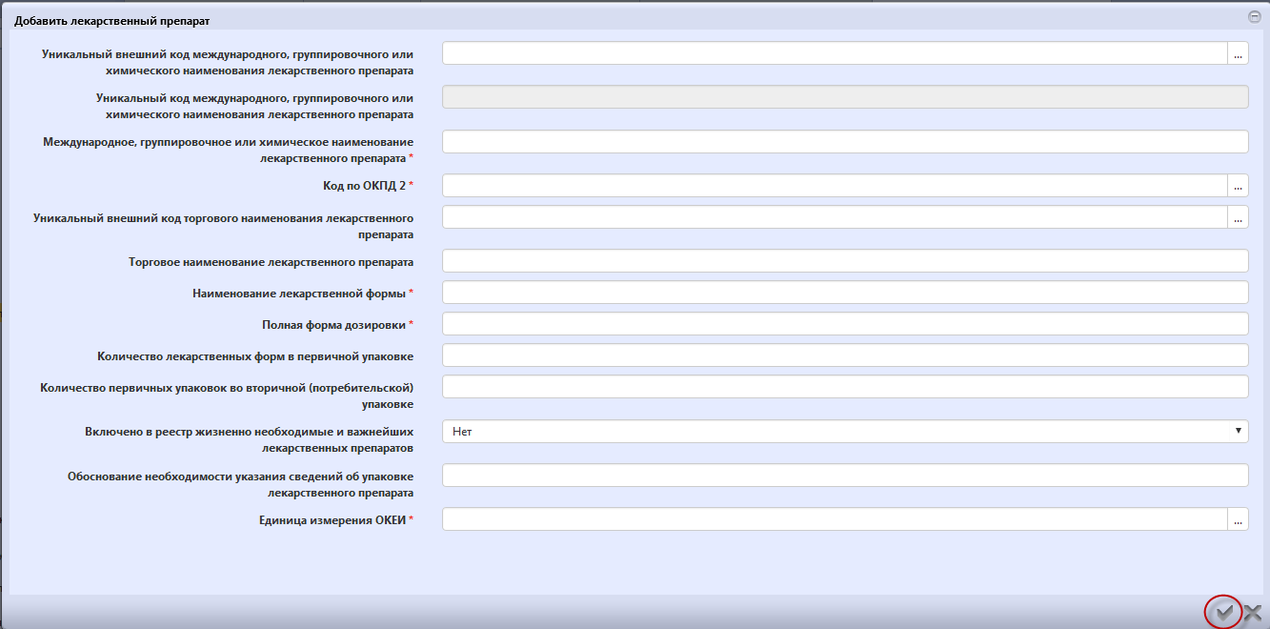
Рисунок 23− Форма операции «Добавить лекарственный препарат»
Возможныследующие варианты заполнения параметров операции по формированию информации о лекарственном препарате:
- Вариант 1: выбор лекарственного препарата из справочника;
- Вариант 2: заполнение информации о лекарственном препарате вручную.
Вариант 1. В поле «Уникальный внешний код международного, группировочного или химического наименования лекарственного препарата» выберите значение из справочника «Международное, группировочное или химическое наименование лекарственного препарата».
В результате автоматически будут заполнены связанные поля:
- «Уникальный внешний код международного, группировочного или химического наименования лекарственного препарата»;
- «Уникальный код международного, группировочного или химического наименования лекарственного препарата»;
- «Международное, группировочное или химическое наименование лекарственного препарата»;
- «Код по ОКПД 2»;
- «Наименование лекарственной формы»;
- «Полная форма дозировки»;
- «Включено в реестр жизненно необходимые и важнейших лекарственных препаратов».
- «Единица измерения ОКЕИ»;
При необходимости в поле «Уникальный внешний код торгового наименования лекарственного препарата» выберите значение из справочника «Лекарственные препараты».
В результате автоматически будут заполнены связанные поля:
- «Уникальный внешний код торгового наименования лекарственного препарата»;
- «Торговое наименование лекарственного препарата»;
- «Количество лекарственных форм в первичной упаковке»;
- «Количество первичных упаковок во вторичной (потребительской) упаковке».
Вариант 2.Если лекарственный препарат отсутствует в справочнике можно заполнить информацию о лекарственном препарате вручную или выбрать из справочника и откорректировать справочные данные.
В этом случае заполните необходимые параметры операции вручную.
После заполнения параметров операции нажмите кнопку «Готово», после этого в раздел «Информация об объекте закупки» будет добавлена запись по лекарственному препарату, у которой в разделе «Информация об объекте закупки» заполнятся поля:
- «Наименование товара (работы, услуги)» заполняется значением параметра «Международное, группировочное или химическое наименование лекарственного препарата»;
- «Единица измерения ОКЕИ» заполняется значением параметра «Единица измерения ОКЕИ»;
- «Код ОКПД 2» заполняется значением параметра «Код по ОКПД 2».
Для сформированной записи детализации «Информация об объекте закупки» формируется запись в детализации «Лекарственные препараты», у которой:
- поле «Уникальный внешний код международного, группировочного или химического наименования лекарственного препарата» заполняется значением параметра «Уникальный внешний код международного, группировочного или химического наименования лекарственного препарата», если он был заполнен;
- поле «Уникальный код международного, группировочного или химического наименования лекарственного препарата» заполняется значением параметра «Уникальный код международного, группировочного или химического наименования лекарственного препарата», если он был заполнен;
- поле «Международное, группировочное или химическое наименование лекарственного препарата« заполняется значением параметра «Международное, группировочное или химическое наименование лекарственного препарата»;
- поле «Уникальный внешний код торгового наименования лекарственного препарата заполняется значением параметра «Уникальный внешний код торгового наименования лекарственного препарата», если он был заполнен;
- поле «Торговое наименование лекарственного препарата» заполняется значением параметра «Торговое наименование лекарственного препарата», если он был заполнен;
- поле «Наименование лекарственной формы» заполняется значением параметра «Наименование лекарственной формы»;
- поле «Полная форма дозировки» заполняется значением параметра «Полная форма дозировки»;
- поле«Количество лекарственных форм в первичной упаковке» заполняется значением параметра «Количество лекарственных форм в первичной упаковке», если он был заполнен;
- поле «Количество первичных упаковок во вторичной (потребительской) упаковке» заполняется значением параметра «Количество первичных упаковок во вторичной (потребительской) упаковке», если он был заполнен;
- поле «Включено в реестр жизненно необходимые и важнейших лекарственных препаратов» заполняется значением параметра «Включено в реестр жизненно необходимые и важнейших лекарственных препаратов»;
- поле «Обоснование необходимости указания сведений об упаковке лекарственного препарата» заполняется значением параметра «Обоснование необходимости указания сведений об упаковке лекарственного препарата», если он был заполнен;
- поле «Дополнительный вариант поставки» заполняется значением «Нет».
При необходимости заполните остальные поля раздела.

Выбор продукции из справочника «Каталог товаров, работ, услуг»
Для выбора продукции из справочника «Каталог товаров, работ, услуг» сначала перейдите к заполнению поля «Наименование товара (работы, услуги)».
В поле «Наименование товара (работы, услуги)» выберите из справочника «Каталог товаров, работ, услуги» для этого нажмите на кнопку , как показано на рисунке24.
Рисунок 24−Справочник «Каталог товаров, работ, услуг»
Воспользуйтесь быстрым фильтром для поиска необходимого значения. Для этого нажмите на кнопку «Быстрый фильтр», укажите значение в поле быстрого фильтра. Для эффективного поиска нужного значения по позициям КТРУ в быстром фильтре заполните поле «Наименование» и в поле «Код ОКПД 2» укажите первые 5 цифр кода ОКПД 2. Далее нажмите на кнопку «Применить», как показано на рисунке25.
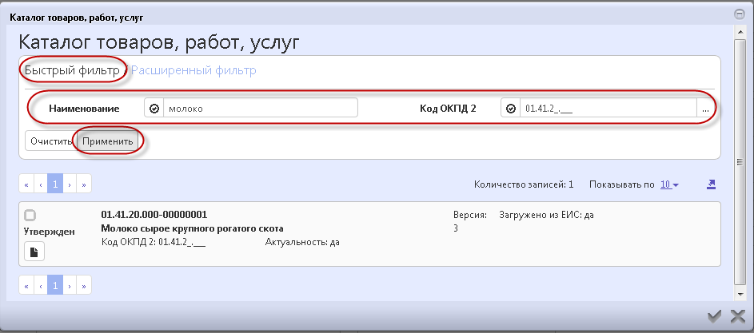
Рисунок 25− Поиск записи в справочнике «Каталог товаров, работ и услуг» с помощью быстрого фильтра
Для более точного поиска значения справочника воспользуйтесь расширенным фильтром. Расширенный фильтр позволяет использовать дополнительные параметры фильтрации. Например, если известно наименование характеристики, то укажите соответствующее наименование и нажмите «Применить», как показано на рисунке 26.
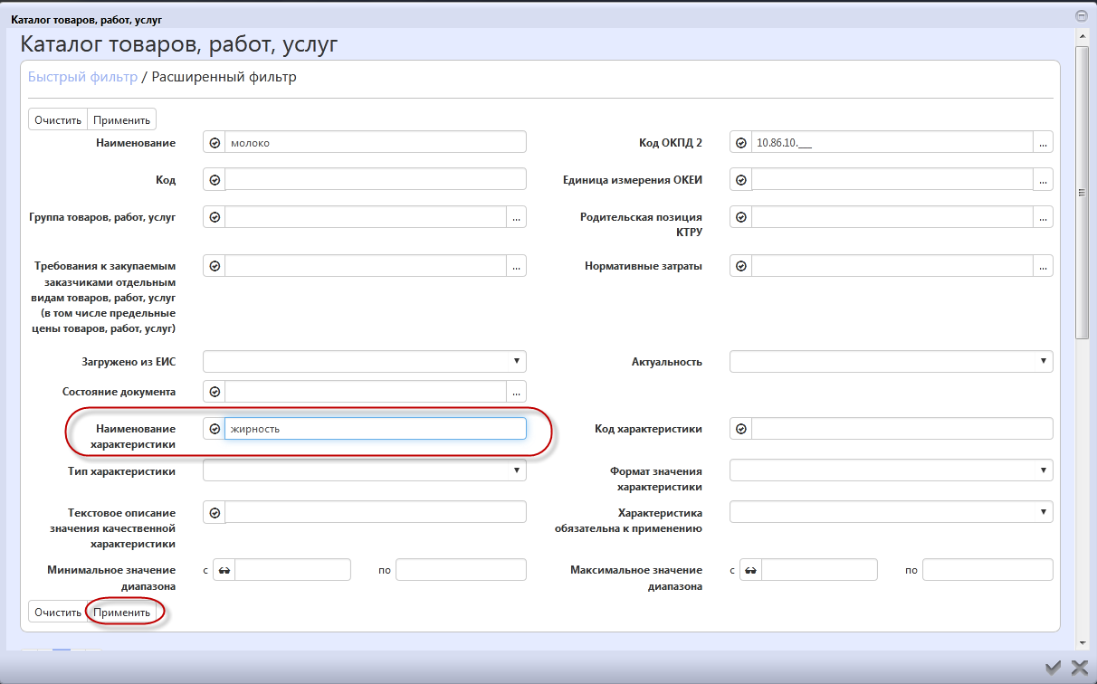
Рисунок 26− Поиск записи в справочнике «Каталог товаров, работ и услуг» с помощью расширенного фильтра
Для выбора найденного значения установите галку и нажмите на кнопку «Готово», как показано на рисунке27.
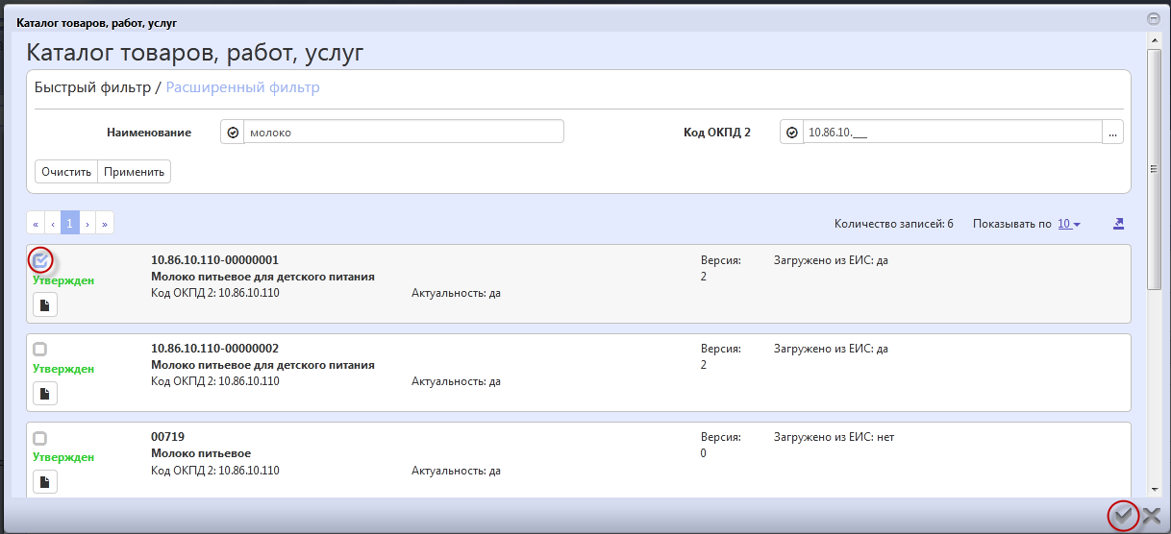
Рисунок 27−Выбор записи из справочника «Каталог товаров, работ и услуг»
Поля «Код позиции каталога» и «Код ОКПД 2» заполняются автоматически на основание значения, выбранного в поле «Наименование товара (работы, услуги)».
Если продукция выбрана из справочника «Каталог товаров, работ, услуг», то поле «Функциональные, технические, качественные, эксплуатационные характеристики» заполнять не требуется, в данном случае необходимо заполнить раздел «Характеристики товара (работы, услуги)» согласно пункту 1.12 настоящей инструкции.
Поле «Объектом закупки является медицинское изделие» заполняется автоматически на основании значения, выбранного в поле «Наименование товара (работы, услуги)».Если длязаписи, выбранной в поле «Наименование товара (работы, услуги)», в справочнике «Каталог товаров, работ, услуг» в поле «Загружено из ЕИС» указано значение «Да» и в детализации «Информация об общероссийских и международных классификаторах» существует хотя бы одна запись, у которой в поле «Наименование классификатора» указано значение«Номенклатурная классификация медицинских изделий по видам», то поле заполняется значением «Да», в ином случае поле заполняется значением «Нет».
В полях «Цена за единицу измерения», «Количество на текущий финансовый год», «Количество на первый плановый год», «Количество на второй плановый год», «Количество на последующие периоды», «Обоснование включения дополнительной информации в сведения о товаре, работе, услуге»введите значение с клавиатуры.
Если в поле «Невозможно определить количество поставляемых товаров, объем подлежащих выполнению работ, оказанию услуг» связанного лота указано значение «Да», то поля «Количество на текущий финансовый год», «Количество на первый плановый год», «Количество на второй плановый год», «Количество на последующие периоды» закрыты для редактирования и очищаются.
Нажмите на кнопку «Сохранить» для сохранения сделанных изменений.
Затем нажмите на кнопку «Готово».

Заполнение продукции по ОКПД2
Для заполнения продукции по ОКПД 2(не из справочника «Каталога товаров, работ, услуг»). В поле «Код ОКПД 2» выберите значение из справочника.
Для этого нажмите на кнопку для вызова справочника, как показано на рисунке28.
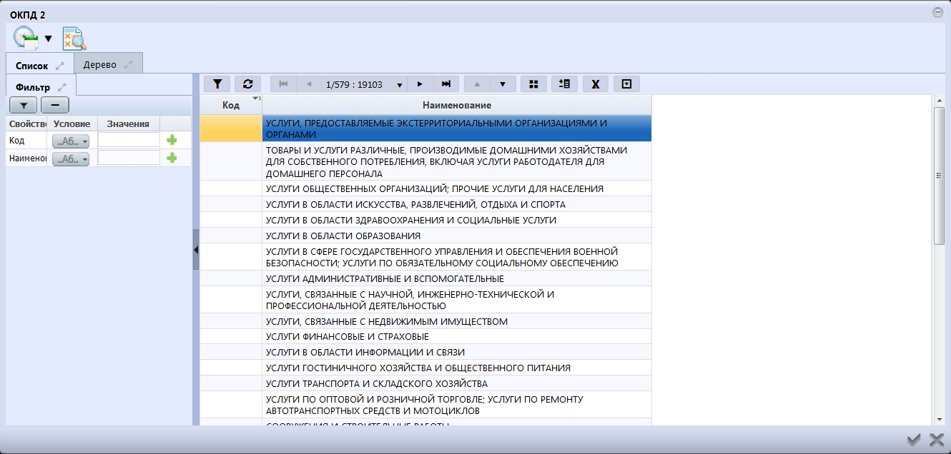
Рисунок 28 – Справочник «ОКПД 2»
Воспользуйтесь быстрым фильтром для поиска необходимого значения. Для этого нажмите на кнопку «Быстрый фильтр», укажите значение в поле быстрого фильтра и нажмите на кнопку «Обновить данные», как показано на рисунке29.
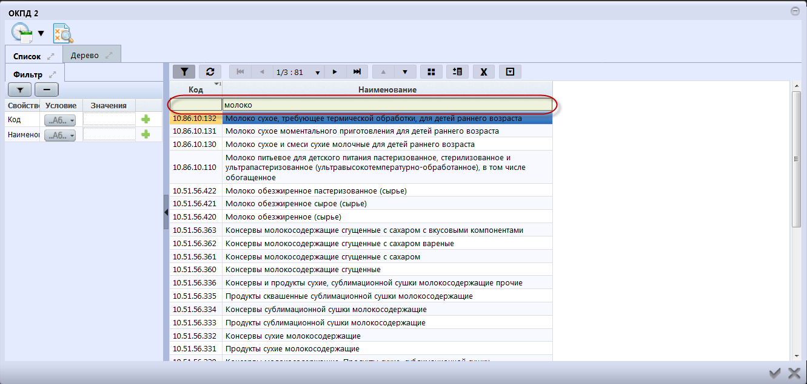
Рисунок 29– Быстрый фильтр в справочнике «ОКПД 2»
Для выбора найденного значения нажмите на кнопку «Готово», как показано на рисунке 30.
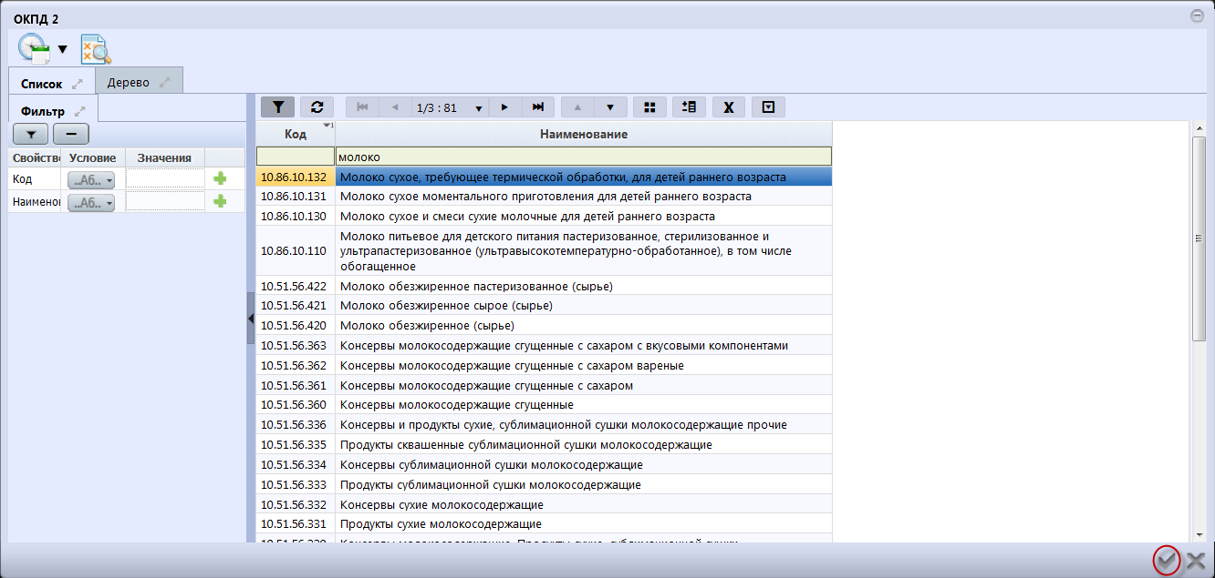
Рисунок 30 – Выбор записи из справочника «ОКПД 2»
Если продукция заполнена по «ОКПД 2» (не из справочника «Каталог товаров, работ, услуг»), то обязательно должны быть заполнены:
- поля «Наименование товара (работы, услуги)» и поле «Функциональные, технические, качественные, эксплуатационные характеристики»;
- раздел «Характеристики товара (работы, услуги)» согласно пункту1.12 настоящейинструкции.
В поле «Функциональные, технические, качественные, эксплуатационные характеристики» введите значение с клавиатуры.
Заполнение раздела «Информация о лекарственном препарате», если при добавлении лекарственного препарата параметры операции «Добавить лекарственный препарат» были заполнены вручную
В случае ручной корректировкиследующих сведений
- о международном, группировочном или химическом наименовании лекарственного препарата;
- о лекарственном препарате;
- о лекарственной форме, дозировке, упаковке, единице измерения,
- дополнительно необходимо заполнить группу полей.
При ручной корректировке сведений о международном, группировочном или химическом наименовании лекарственного препарата заполнитеследующие поля:
- поле «Причина корректировки сведений о международном, группировочном или химическом наименовании лекарственного препарата» выберите значение из справочника «Причины корректировки справочных данных о лекарственных препаратах», как показано на рисунке31;
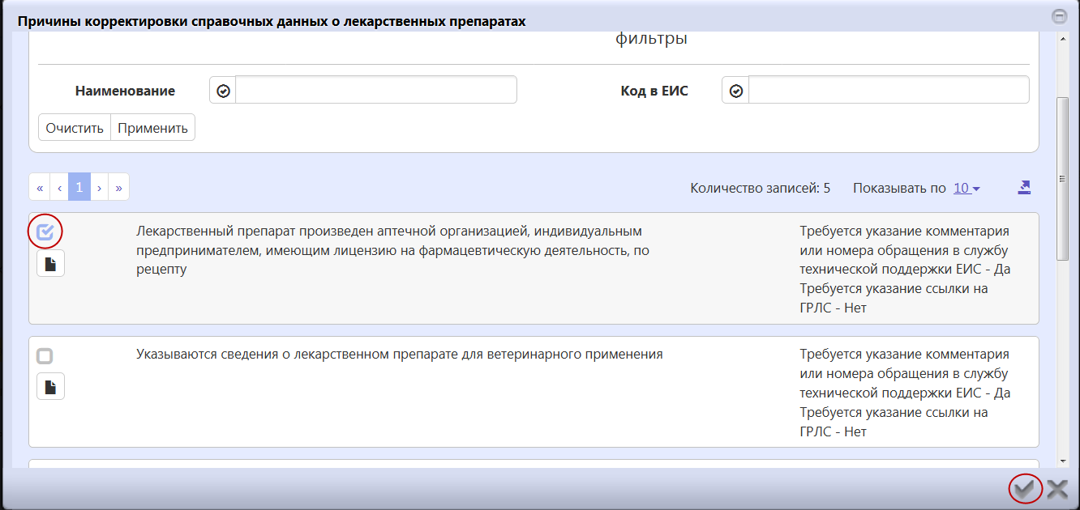
Рисунок 31− Справочник «Причины корректировки справочных данных о лекарственных препаратах»
- поле «Комментарий или номер обращения в службу технической поддержки ЕИС о международном, группировочном или химическом наименовании лекарственного препарата» заполняется вручнуюи является обязательным, если для выбраннойпричины корректировки справочных данных о лекарственных препаратах в поле «Требуется указание комментария или номера обращения в службу технической поддержки ЕИС» указано «Да», как показано
на рисунке32;
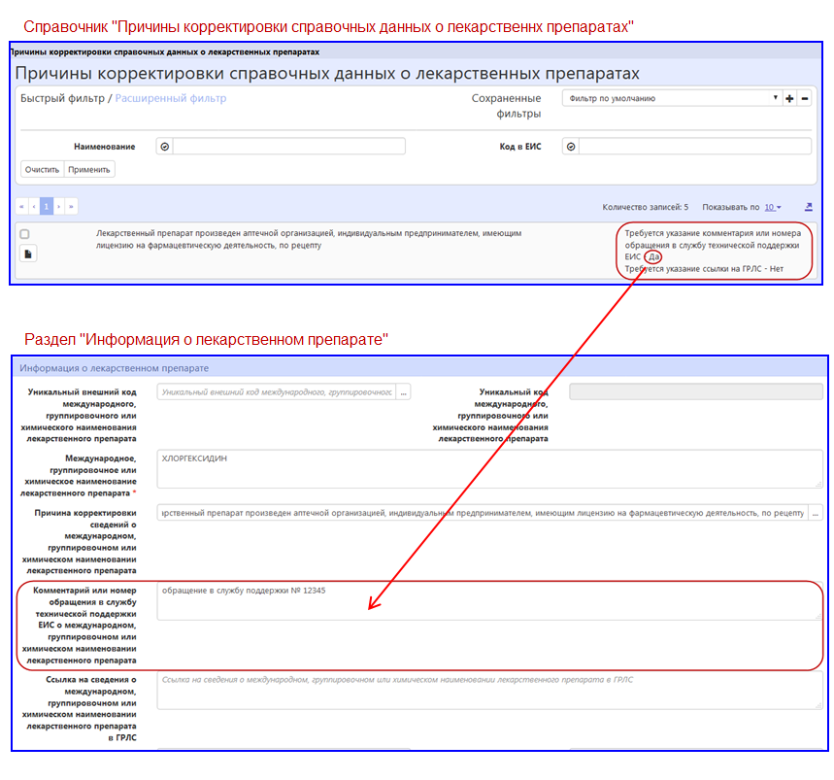
Рисунок 32−Заполнение поля«Комментарий или номер обращения в службу технической поддержки ЕИС о международном группировочном или химическом наименовании лекарственного препарата»
- поле «Ссылка на сведения о международном, группировочном или химическом наименовании лекарственного препарата в ГРЛС», заполняется вручную с клавиатуры и является обязательным, если для причины корректировки справочных данных о лекарственных препаратах в поле «Требуется указание ссылки на ГРЛС» установлено значение «Да», как показано на рисунке33.
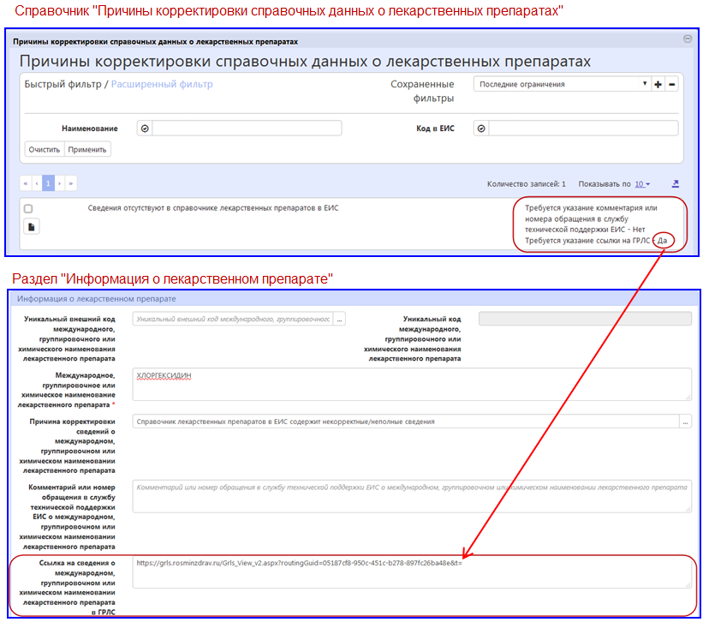
Рисунок 33−Заполнение поля«Ссылка на сведения о международном, группировочном или химическом наименовании лекарственного препарата в ГРЛС»
При ручной корректировке сведений о лекарственном препарате:
- в поле «Причина корректировки сведений о лекарственном препарате» выберите значение из справочника «Причины корректировки справочных данных о лекарственных препаратах»;
- поле «Комментарий или номер обращения в службу технической поддержки ЕИС о лекарственном препарате» заполняется вручнуюи является обязательным, если для выбраннойпричины корректировки справочных данных о лекарственных препаратах в поле «Требуется указание комментария или номера обращения в службу технической поддержки ЕИС» указано «Да»;
- в поле «Ссылка на сведения о лекарственном препарате в ГРЛС», заполняется вручную с клавиатуры и является обязательным, если для причины корректировки справочных данных о
- лекарственных препаратах в поле «Требуется указание ссылки на ГРЛС» установлено значение «Да».
При ручной корректировке сведенийо лекарственной форме, дозировке, упаковке, единице измерения:
- в поле «Причина корректировки сведений о лекарственной форме, дозировке, упаковке, единице измерения» выберите значение из справочника «Причины корректировки справочных данных о лекарственных препаратах»;
- поле «Комментарий или номер обращения в службу технической поддержки ЕИС о лекарственной форме, дозировке, упаковке, единице измерения»заполните вручную с клавиатуры, поле является обязательным, если для причины корректировки справочных данных о лекарственных препаратах в поле «Требуется указание комментария или номера обращения в службу технической поддержки ЕИС» установлено значение «Да»;
- поле «Ссылка на сведения о лекарственной форме, дозировке, упаковке, единице измерения в ГРЛС»заполните вручную с клавиатуры, поле является обязательным, если для причины корректировки справочных данных о лекарственных препаратах в поле «Требуется указание ссылки на ГРЛС» установлено значение «Да».

Заполнение раздела «Характеристики товара (работы, услуги)»
Если в разделе «Информация об объекте закупки» продукция выбрана из справочника «Каталог товаров, работ, услуги», то в раздел «Характеристики товара (работы, услуги)» автоматически перенесутся все записи для данной продукции из детализации «Характеристики товара (работы, услуги)» справочника «Каталог товаров, работ, услуги», у которых в полях «Характеристика обязательна к применению» и «Актуальность» указано значение «Да».
Различают следующие виды характеристик КТРУ:
- «Неизменяемая заказчиком»;
- «Изменяемая заказчиком с выбором одного значения»;
- «Изменяемая заказчиком, выбор нескольких значений».
Характеристики с видом характеристики «Неизменяемая заказчиком», как показано на рисунке34, пользователь изменять или удалять не может.
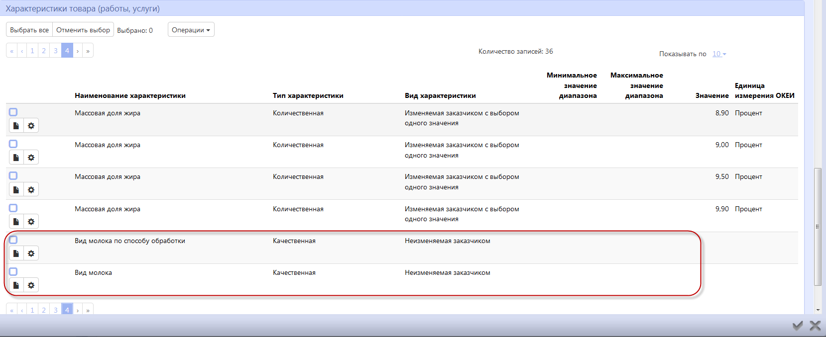
Рисунок 34−Характеристикис видом «Неизменяемая заказчиком»
Из характеристик с видом характеристики «Изменяемая заказчиком с выбором одного значения» необходимо выбрать одну нужную, остальные необходимо удалить. Для этого отметьте галкой характеристики, которые необходимо удалить и выберите операцию «Удалить», как показано на рисунке35.
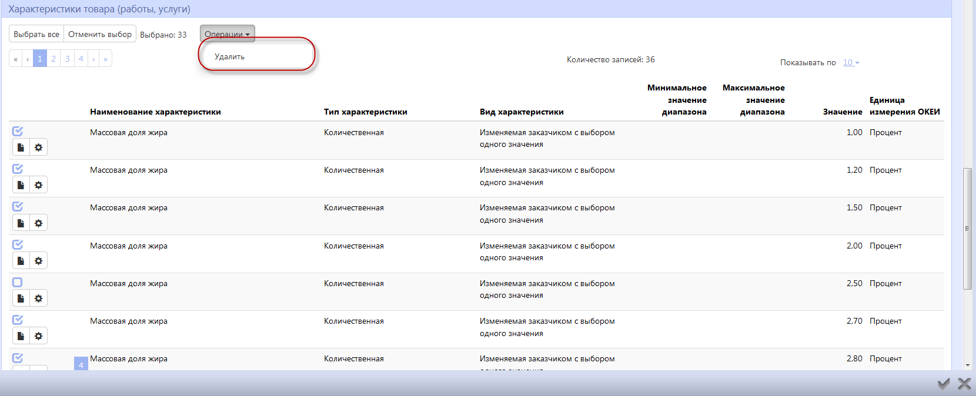
Рисунок 35−Характеристикис видом «Изменяемая заказчиком с выбором одного значения»
Если существует необходимость добавления характеристики, котораясуществуетдля выбранной продукции в справочнике КТРУ, но является необязательной для применения, то такую характеристику необходимо выбрать, для этого перейдите в раздел «Характеристика товара, работы, услуги» раздела «Информация об объекте закупки», как показано на рисунке36.
Рисунок 36−Переход в раздел «Характеристика товара, работы, услуги»
Нажмите на кнопку «Операции» и выберите «Добавить характеристики», как показано на рисунке37.
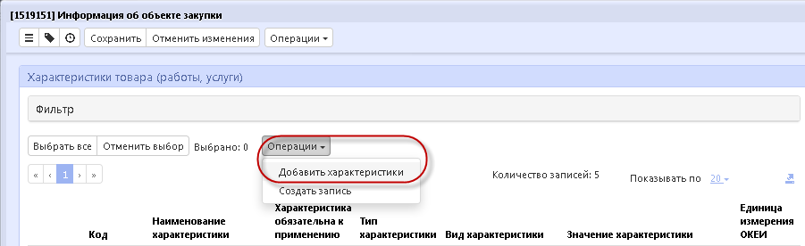
Рисунок 37− Добавление характеристики в раздел «Характеристика товара, работы, услуги»
В открывшейся форме операции заполните параметр «Характеристики». Для этого нажмите на кнопку , как показано на рисунке38, и в открывшемся справочнике «Характеристики товаров, работ, услуг»(записи в справочнике отображаютсяс ограничением по продукции, для которой выполняется добавление характеристики) установите галку для выбора нужного значения, нажмите кнопку «Готово», как показано на рисунке39.
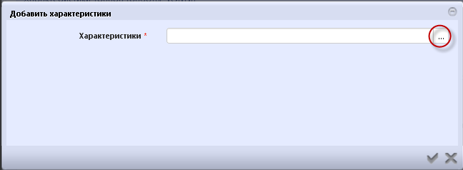
Рисунок 38− Форма операции «Добавление характеристики»
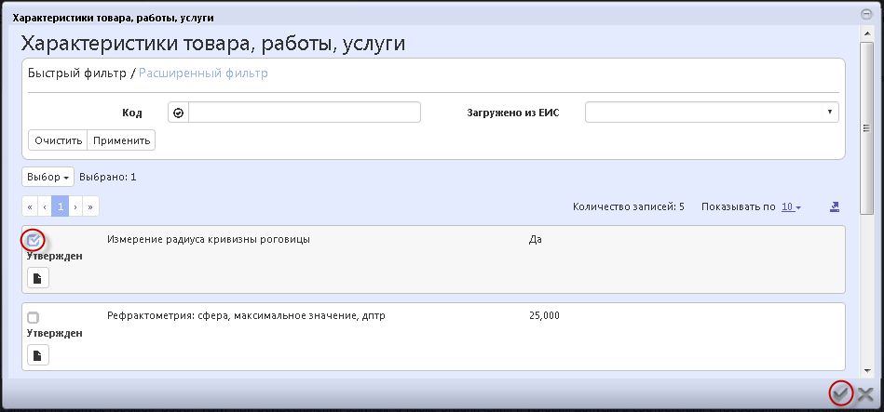
Рисунок 39− Выбор характеристики в справочнике «Характеристики товара, работы, услуги»
После этого в форме операции нажмите кнопку «Готово» и по выбранной характеристике будет сформирована запись в разделе «Характеристика товара, работы, услуги».
Так же для добавления в раздел характеристики, которая является необязательной к применению из справочника КТРУ можно воспользоваться операцией «Создать запись». После выполнения данной операции в открывшемся окне необходимо заполнить поле «Наименование характеристики» из справочника «Характеристика товара, работы, услуги», остальные поля раздела заполнятся автоматически на основании значения, выбранного в поле «Наименование характеристики».
Если продукция была выбрана не из каталога товаров, работ, услуг или для продукции необходимо добавить дополнительную характеристику, которая отсутствует справочнике КТРУ, то заполните раздел вручную, для этого создайте новую запись через операцию «Создать запись»в разделе «Характеристики товара (работы, услуги)».
Если тип характеристики «Качественная», то в поле «Тип характеристики» из выпадающего списка выберите значение «Качественная». В этом случае для заполнения доступны следующие поля, как показано на рисунке40 (поля, обязательные для заполнения, отмечены знаком «*»).
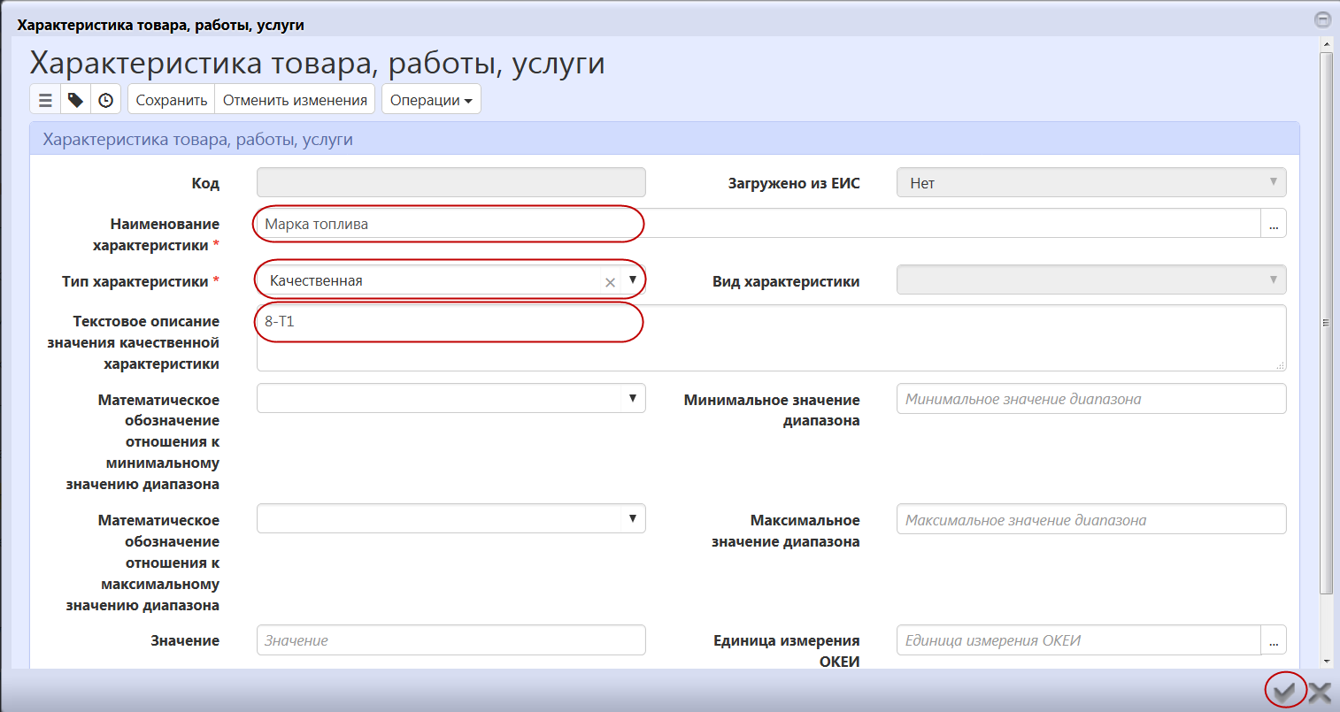
Рисунок 40− Заполнение раздела «Характеристика товара, работы, услуги» с типом характеристики «Качественная»
В полях «Наименование характеристики», «Текстовое описание значения качественной характеристики»введите значение с клавиатуры.
Если тип характеристики «Количественная», в поле «Тип характеристики» из выпадающего списка выберите значение «Количественная». В этом случае для заполнения доступны следующие поля, как показано на рисунке41 (поля, обязательные для заполнения, отмечены знаком «*»).
В поле «Наименование характеристики», введите значение с клавиатуры.
Если необходимо указать конкретное значение количественной характеристики, то заполните поле «Значение», как показано на рисунке41.
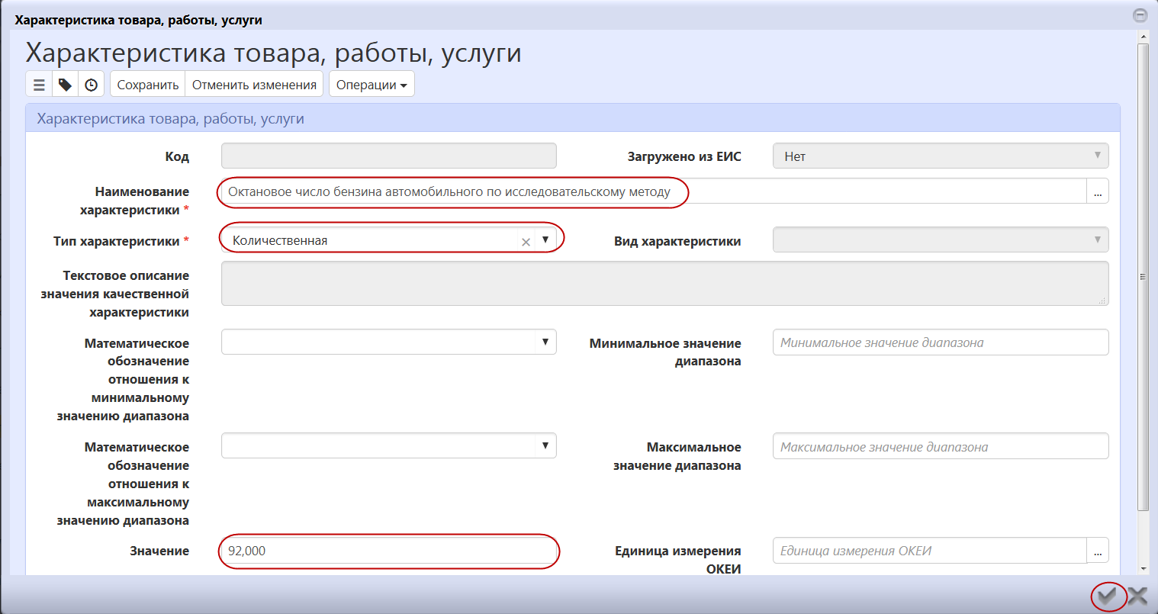
Рисунок 41− Заполнение раздела «Характеристика товара, работы, услуги» с типом характеристики «Количественная»
Если необходимо указать диапазон значений, то в полях «Математическое обозначение отношения к минимальному значению диапазона» и «Математическое обозначение отношения к максимальному значению диапазона» выберите значение из выпадающего списка, в полях «Минимальное значение диапазона», «Максимальное значение диапазона» введите значение с клавиатуры, как показано на рисунке42.
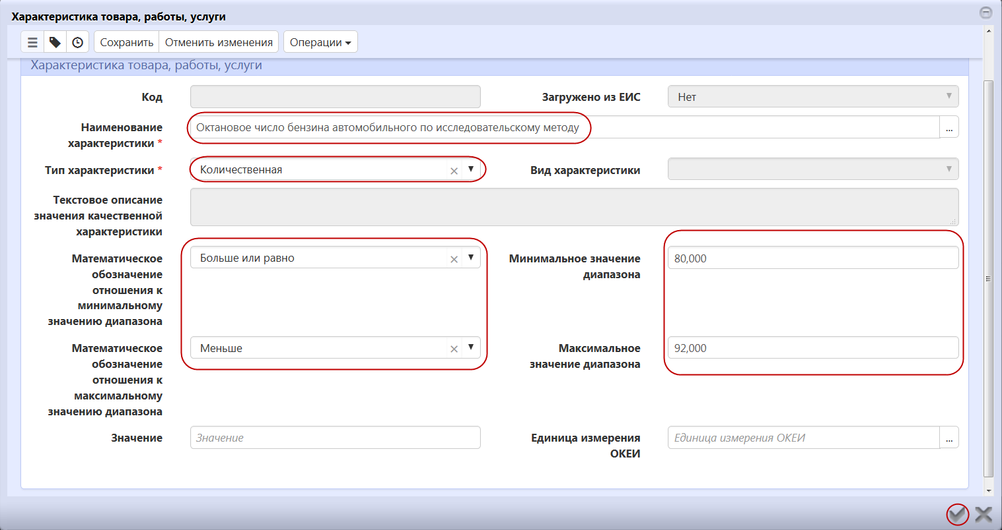
Рисунок 42− Заполнение раздела «Характеристика товара, работы, услуги» с типом характеристики «Количественная»
При необходимости заполните поле «Единицы измерения ОКЕИ» путем выбора значения из справочника.
Нажмите на кнопку «Сохранить» для сохранения сделанных изменений.
Затем нажмите на кнопку «Готово».

Заполнение раздела «Информация о лекарственном препарате»
Если закупка была сформирована на основании позиции плана-графика и при этом запись в раздел «Информация об объекте закупки» была добавлена через операцию «Создать запись», но по ней требуется заполнить информацию о лекарственном препарате, то раздел «Информация о лекарственном препарате» необходимо заполнить через операцию «Создать запись».
По нужной записи раздела «Информация об объекте закупки» перейдите в раздел «Информация о лекарственном препарате», показан на рисунке43.
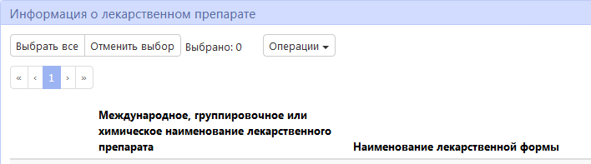
Рисунок 43− Переход к разделу«Информация о лекарственном препарате»
Нажмите на кнопку «Операции» и выберите «Создать запись», как показано
на рисунке44.
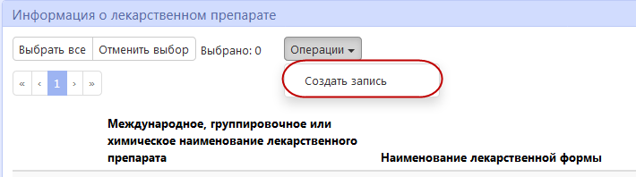
Рисунок 44−Создание новой записи в разделе «Информация о лекарственном препарате»
Заполните следующие поля (поля, обязательные для заполнения, обозначены *):
- в поле «Наименование товара (работы, услуги)» выберите значение из детализации «Информация об объекте закупки»;
- в поле «Уникальный внешний код международного, группировочного или химического наименования лекарственного препарата» выберите значение из справочника «Международное, группировочное или химическое наименование лекарственного препарата»;
- поля «Международное, группировочное или химическое наименование лекарственного препарата», «Наименование лекарственной формы» заполняется автоматически значением соответствующих полей справочника «Международные непатентованные химические или групповые наименования» на основании значения, выбранного в поле «Уникальный внешний код международного, группировочного или химического наименования лекарственного препарата»;
- поле «Уникальный внешний код торгового наименования лекарственного препарата» выберите значение из справочника «Лекарственные препараты»;
- поля «Торговое наименование лекарственного препарата», «Номер регистрационного удостоверения лекарственного препарата» заполняются автоматически значением соответствующего поля справочника «Лекарственные препараты» на основании записи, выбранной в поле «Уникальный внешний код торгового наименования лекарственного препарата»;
- поле «Единица измерения ОКЕИ» выберите из справочника;
- поля «Наименование вида первичной упаковки», «Количество лекарственных форм в первичной упаковке», «Количество первичных упаковок во вторичной (потребительской) упаковке» заполняются автоматически значением соответствующего поля справочника «Лекарственные препараты» на основании записи, выбранной в поле «Уникальный внешний код торгового наименования лекарственного препарата» или заполняются вручную с клавиатуры;
- поле «Включено в реестр жизненно необходимые и важнейших лекарственных препаратов» заполняются автоматически значением соответствующего поля справочника «Международные непатентованные химические или групповые наименования» на основании значения, выбранного в поле «Уникальный внешний код международного, группировочного или химического наименования лекарственного препарата» или выберите из выпадающего списка;
- поле «Дополнительный вариант поставки» выберите из выпадающего списка;
- поля «Обоснование необходимости указания сведений об упаковке лекарственного препарата», «Количество», «Количество на текущий финансовый год»,«Количество на первый плановый год», «Количество на второй плановый год «Количество на последующие периоды», «Примечание заполните вручную с клавиатуры».
Дополнительно необходимо заполнить группу полей, порядок описан в пункте 0 настоящей инструкции, в случае ручной корректировкиследующих сведений:
- о международном, группировочном или химическом наименовании лекарственного препарата;
- о лекарственном препарате;
- о лекарственной форме, дозировке, упаковке, единице измерения.
Нажмите на кнопку «Готово» для сохранения сделанных изменений.
Внимание! Для добавления лекарственного препарата в закупку желательно сразу пользоваться операцией «Добавить лекарственный препарат» раздела «Информация об объекте закупки», порядок описан в пункте 1.11настоящей инструкции.

Заполнение информации о требованиях, преимущества, ограничениях
Перейдите в раздел «Требования, преимущества, ограничения», как показано
на рисунке 45.
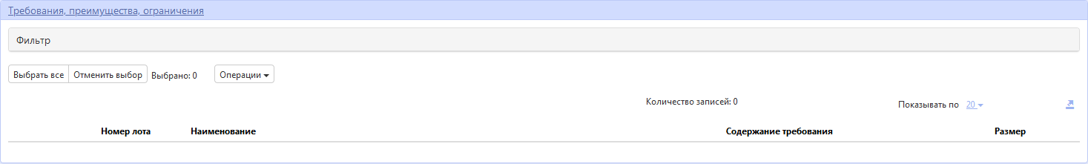
Рисунок 45– Раздел «Требования, преимущества, ограничения»
Нажмите на кнопку «Операции» и выберите «Создать запись», как показано
на рисунке 46.
Рисунок 46– Выбор операции «Создать запись»
Заполните поля данного раздела «Требование, преимущество, ограничение», как показано на рисунке 47.Поля, обязательные для заполнения, отмечены знаком «*».
В поле «Наименование» выберите значение из детализации «Требования, преимущества, ограничения» интерфейса «Способы определения поставщика (подрядчика, исполнителя)». Для вызова справочника нажмите на кнопку . В справочнике установите галку напротив значения, которое необходимо выбрать. Затем нажмите на кнопку «Готово».
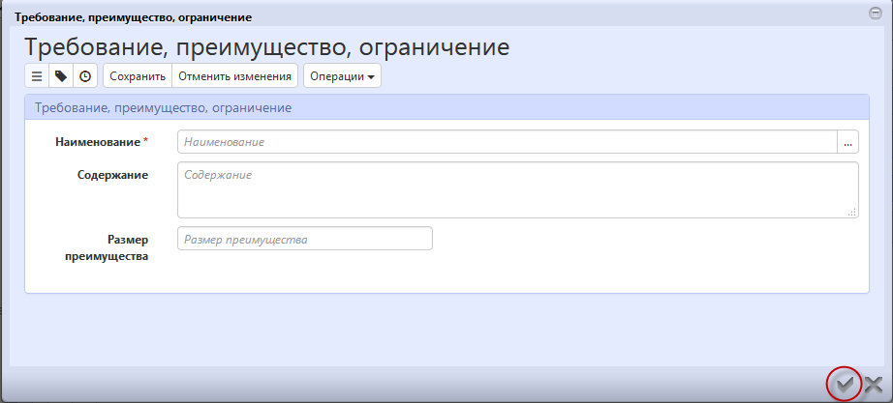
Рисунок 47– Раздел «Требование, преимущество, ограничение»
В полях «Содержание» и «Размер преимущества» введите значение с клавиатуры.
Внимание! Если способ определения поставщика «Электронный аукцион»и в разделе «Требования, преимущества, ограничения» существует запись «Требования к участникам закупок в соответствии с частью 2 статьи 31 Федерального закона 44-ФЗ» (код 037), то необходимо добавить хотя бы одно из дополнительных требований в соответствии с частью 2 статьи 31 Федерального закона 44-ФЗ (код 038-053, 070).
Внимание! Если способ определения поставщика «Электронный аукцион»и в разделе «Требования, преимущества, ограничения» существует запись «Требования к участникам закупок в соответствии с частью 2.1 статьи 31 Федерального закона 44-ФЗ» (код 014), то необходимо добавить хотя бы одно из дополнительных требований в соответствии с частью 2.1 статьи 31 Федерального закона 44-ФЗ (код 061-069).
Если необходимо посмотреть код у выбранного требования, то при выборе требования в детализации «Требования, преимущества, ограничения» интерфейса «Способы определения поставщика (подрядчика, исполнителя)» зайдите в его карточку, как показано на рисунке48.
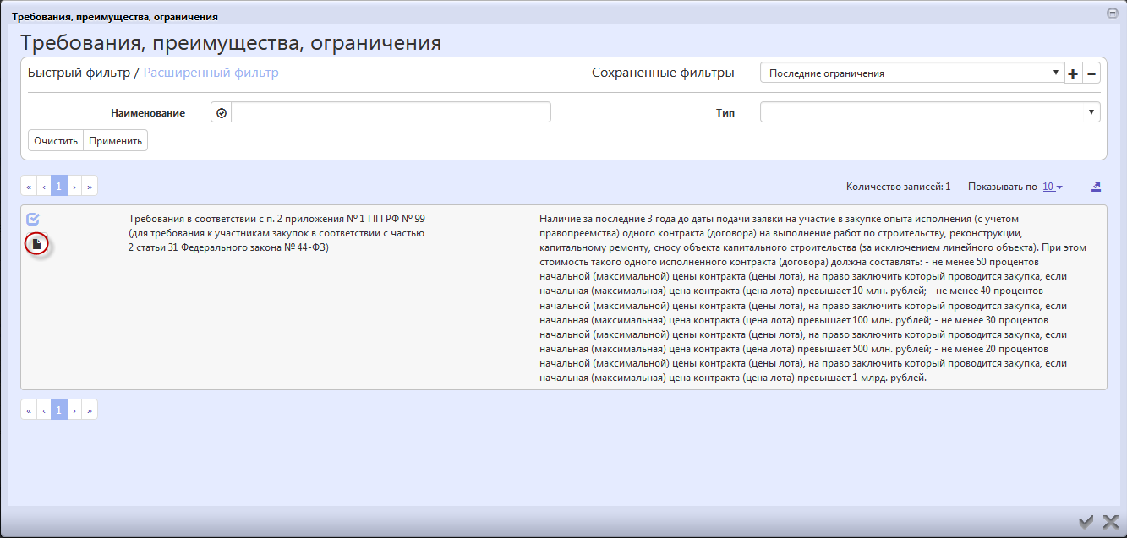
Рисунок 48– Переход в карточку выбранного требования
Код требования будет отображен в разделе «Требования, преимущества, ограничения» в поле «Код», как показано на рисунке 49.
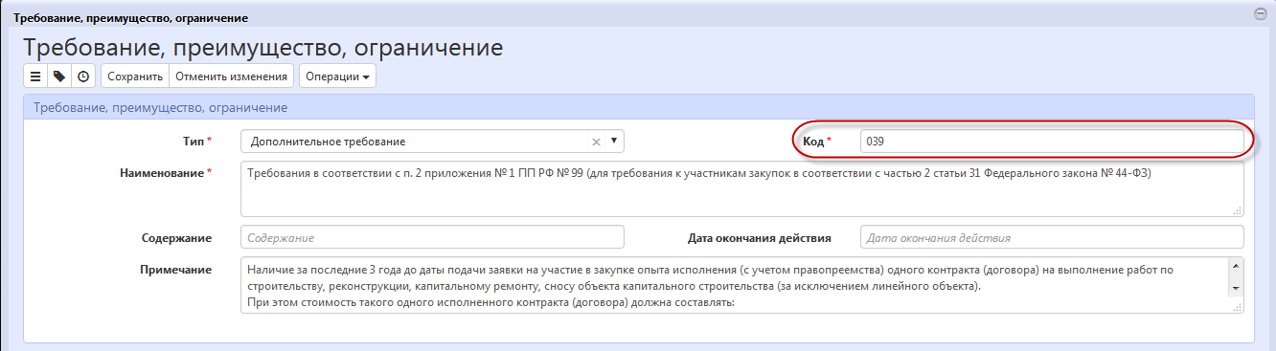
Рисунок 49– Просмотр кода у выбранного требования
Обратите внимание, что добавление дополнительных требований к участникам закупок в соответствии с частью 2 или с частью 2.1 статьи 31 Федерального закона № 44-ФЗ допускается только при наличии соответственно требований в соответствии с частью 2 или с частью 2.1 статьи
31 Федерального закона № 44-ФЗ.
Внимание! Если в разделе «Требования, преимущества, ограничения» указаны требования «Требование о наличии финансовых ресурсов для исполнения контракта (в соответствии с пунктом 1 части 2 Статьи 31 Федерального закона № 44-ФЗ)», «Требование о наличии на праве собственности или ином законном основании оборудования и других материальных ресурсов для исполнения контракта (в соответствии с пунктом 2 части 2 Статьи 31 Федерального закона № 44-ФЗ)», «Требование о наличии опыта работы, связанного с предметом контракта, и деловой репутации (в соответствии с пунктом 3 части 2 Статьи 31 Федерального закона № 44-ФЗ)», «Требование о наличии необходимого количества специалистов и иных работников определенного уровня квалификации для исполнения контракта (в соответствии с пунктом 4 части 2 Статьи 31 Федерального закона № 44-ФЗ)», то такие записи необходимо удалить и указать актуальные требования.
Нажмите на кнопку «Сохранить» для сохранения сделанных изменений. Затем нажмите на кнопку «Готово».
Запись в данный раздел так же можно добавить через операцию «Добавить требования, преимущества, ограничения». Для этого нажмите на кнопку «Операции» и выберите «Добавить требования, преимущества, ограничения», как показано на рисунке 50.
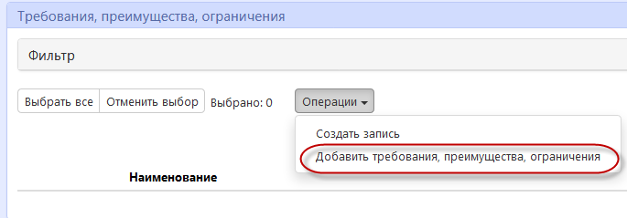
Рисунок 50– Выбор операции «Добавить требования, преимущества, ограничения»
В открывшейся форме операции заполните параметр «Требования, преимущества, ограничения» для этого нажмите кнопку и выберите значение из справочника «Требования, преимущества, ограничения», далее в форме операции нажмите «Готово», как показано на рисунке51.
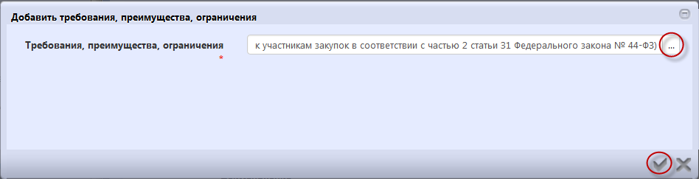
Рисунок 51– Выбор операции «Добавить требования, преимущества, ограничения»
После выполнения операции в раздел будет добавлена запись.

Заполнение раздела «Запреты на допуск товаров, работ, услуг при осуществлении закупок, а также ограничения и условия допуска в соответствии с требованиями, установленными статьей 14 Федерального закона № 44-ФЗ»
Перейдите в раздел «Запреты на допуск товаров, работ, услуг при осуществлении закупок, а также ограничения и условия допуска в соответствии с требованиями, установленными статьей 14 Федерального закона № 44-ФЗ», как показано на рисунке52.
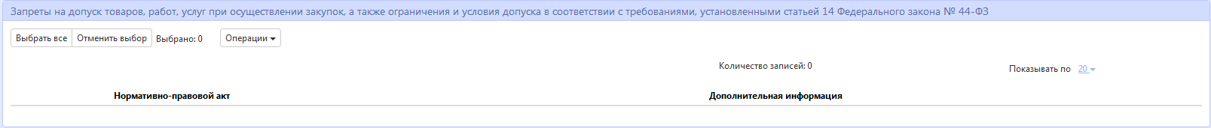
Рисунок 52– Переход в раздел «Запреты на допуск товаров, работ, услуг при осуществлении закупок, а также ограничения и условия допуска в соответствии с требованиями, установленными статьей 14 Федерального закона № 44-ФЗ»
Нажмите на кнопку «Операции» и выберите «Создать запись», как показано
на рисунке53.
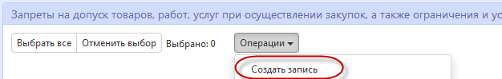
Рисунок 53– Создание новой записи в разделе «Запреты на допуск товаров, работ, услуг при осуществлении закупок, а также ограничения и условия допуска в соответствии с требованиями, установленными статьей 14 Федерального закона № 44-ФЗ»
Заполните поля данного раздела «Запреты на допуск товаров, работ, услуг при осуществлении закупок, а также ограничения и условия допуска в соответствии с требованиями,установленными статьей 14 Федерального закона № 44-ФЗ», как показано на рисунке 54. Поля, обязательные для заполнения, отмечены знаком «*».
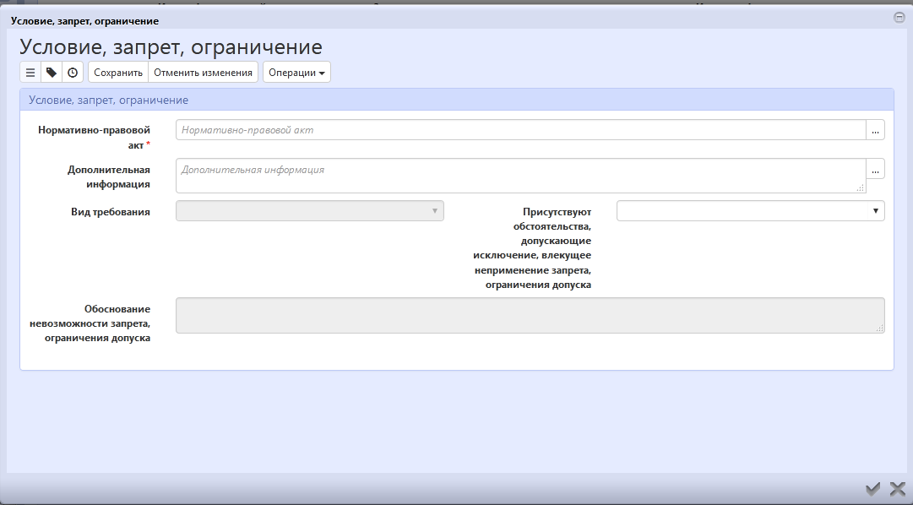
Рисунок 54 - Раздел «Запреты на допуск товаров, работ, услуг при осуществлении закупок, а также ограничения и условия допуска в соответствии с требованиями, установленными статьей 14 Федерального закона № 44-ФЗ»
В поле «Нормативно–правовой акт» выберите значение из справочника. Для вызова справочника нажмите на кнопку . В справочнике установите галку напротив значения, которое необходимо выбрать. Затем нажмите на кнопку «Готово», как показано на рисунке55.
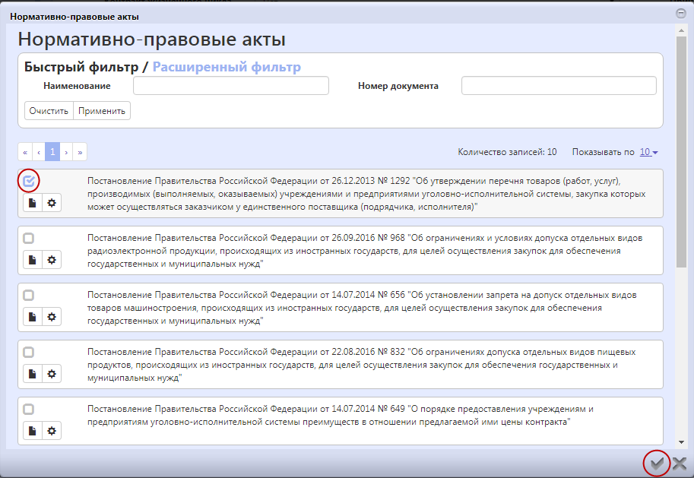
Рисунок 55– Выбор записи из справочника «Нормативно–правовой акт»
В поле «Дополнительная информация» введите значение с клавиатуры.
При необходимости заполните поле «Присутствуют обстоятельства, допускающие исключение, влекущее неприменение запрета, ограничения допуска» выбором значения из выпадающего списка.
Если в поле «Присутствуют обстоятельства, допускающие исключение, влекущее неприменение запрета, ограничения допуска» указано значение «Да», то поле «Обоснование невозможности запрета, ограничения допуска» является обязательным для заполнения и заполняется вручную с клавиатуры.
Нажмите на кнопку «Сохранить» для сохранения сделанных изменений. Затем нажмите на кнопку «Готово».
Для добавления записи в раздел «Запреты на допуск товаров, работ, услуг при осуществлении закупок, а также ограничения и условия допуска в соответствии с требованиями, установленными статьей 14 Федерального закона № 44-ФЗ» так же можно воспользоваться операцией «Добавить критерии оценки». Нажмите на кнопку «Операции» и выберите «Добавить условия, запреты, ограничения», как показано на рисунке 56.
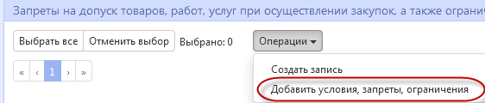
Рисунок 56– Добавление записи в раздел «Добавить условия, запреты, ограничения»
В открывшейся форме операции заполните поле «Условия, запреты, ограничения», выбором значения из справочника «Нормативно-правовые акты». Для этого нажмите на кнопку . В справочнике установите галку напротив значения, которое необходимо выбрать. Затем нажмите на кнопку «Готово», как показано на рисунке 57.
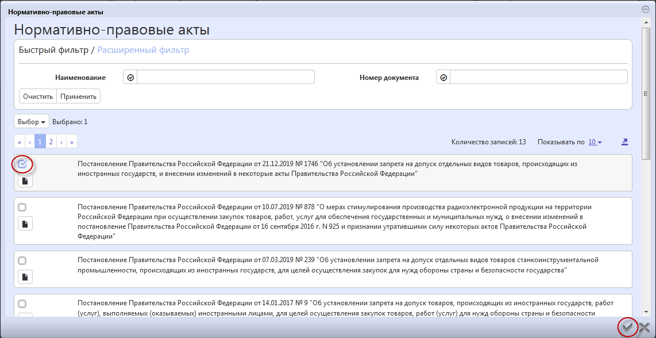
Рисунок 57– Выбор значения в справочнике
После заполнения поля, в форме операции нажмите «Готово», как показано на рисунке 58. После этого новая запись будет добавлена в раздел.
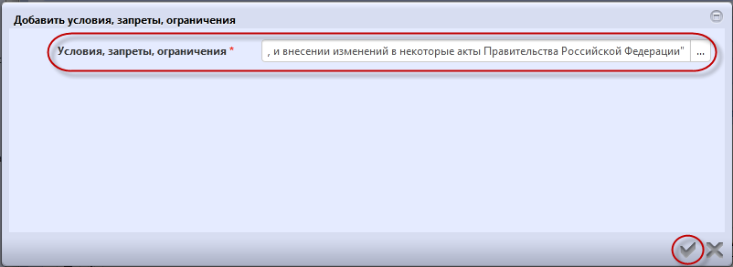
Рисунок 58– Добавление записи в раздел «Запреты на допуск товаров, работ, услуг при осуществлении закупок, а также ограничения и условия допуска в соответствии с требованиями, установленными статьей 14 Федерального закона № 44-ФЗ»
  - Заполнение требований к информации и документам для предоставления участниками
Перейдите в раздел «Требования к информации и документам для предоставления участниками», как показано на рисунке59.
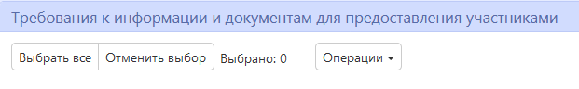
Рисунок 59 – Раздел «Требования к информации и документам для предоставления участниками»
Нажмите на кнопку «Операции» и выберите «Создать запись», как показано
на рисунке 60.
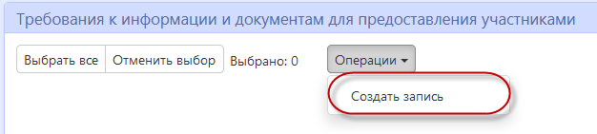
Рисунок 60 – Создание новой записи в разделе «Требования к информации и документам для предоставления участниками»
Заполните поля данного подраздела «Требования к информации и документам для предоставления участниками», как показано на рисунке61. Поля, обязательные для заполнения, отмечены знаком «*»:
поле «Порядковый номер информации или документа» заполните с клавиатуры;
в поле «Обязательность предоставления» выберите значение из выпадающего списка;
в поле «Требование, преимущество, ограничение» выберите значение из раздела «Требования, преимущества, ограничения» интерфейса «Способы определения поставщика (подрядчика, исполнителя)» с ограничением по значениям, выбранным в разделе «Требования, преимущества, ограничения» данного документа;
в поле «Наименование информации или документа» введите значение с клавиатуры или выберите значение из справочника «Документы, подтверждающие соответствие товаров, работ, услуг» записей, с ограничением по требованию, преимуществу, ограничению, указанному в поле «Требование, преимущество, ограничение». Если поле «Требование, преимущество, ограничение» не заполнено, то выбор из справочника «Документы, подтверждающие соответствие товаров, работ, услуг». Поле очищается при изменении значения в поле «Требование, преимущество, ограничение».
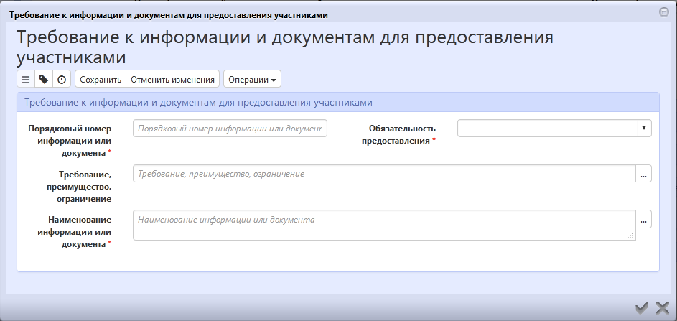
Рисунок 61 – Раздел «Требования к информации и документам для предоставления участниками»
Нажмите на кнопку «Сохранить» для сохранения сделанных изменений.

Заполнение информации о процедуре закупки
Перейдите в раздел «Информация о процедуре закупки». В разделе «Информация о процедуре закупки» поля закрыты для редактирования.

Заполнение информации о вложениях закупки
Перейдите в раздел «Вложения», как показано на рисунке62.
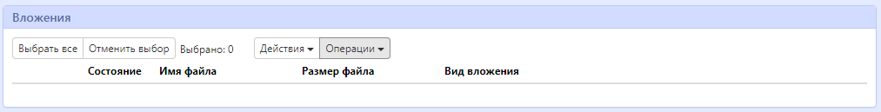
Рисунок 62–Переход в раздел «Вложения»
Нажмите на кнопку «Операции» и выберите «Приложить файл», как показано
на рисунке63.
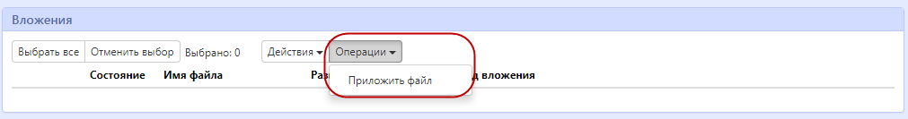
Рисунок 63– Операции «Приложить файл»
В открывшейся форме выберите из справочника значение в поле «Вид вложения». Для этого нажмите на кнопку . Выберите значение для документов справочника «без выгрузки в ЕИС» и нажмите на кнопку «Готово».
В форме операции нажмите на кнопку «Готово», как показано на рисунке 64.
Рисунок 64–Выбор вида вложения в форме операции
В открывшемся диалоговом окне выберите файл, который необходимо приложить.
После окончания выполнения операции отобразится сообщение «Файл успешно прикреплен». Нажмите на кнопку «Готово», чтобы закрыть сообщение, как показано на рисунке 65.
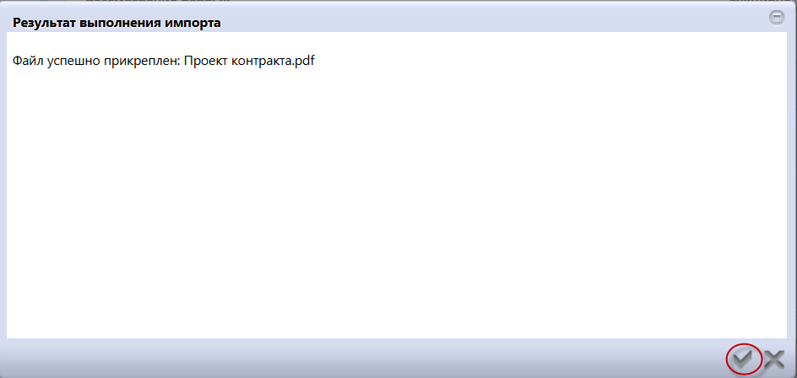
Рисунок 65–Результат загрузки вложения
Для того, чтобы приложить новую версию вложения воспользуйтесь операцией «Приложить новую версию файла». Для этого нажмите кнопку «Просмотр вложения», как показано на рисунке 66.
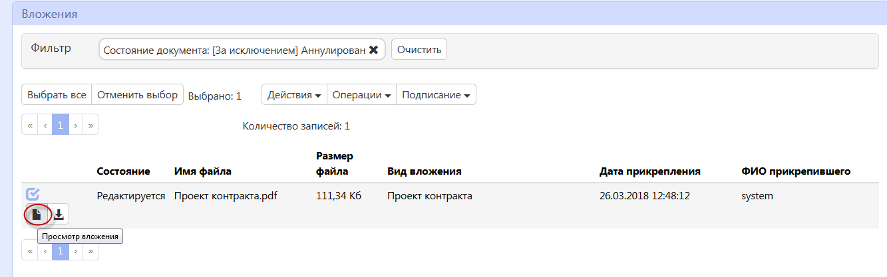
Рисунок 66– Просмотр вложения
Далее нажмите кнопку «Операции» и выберите «Приложить новую версию файла», как показано на рисунке 67.
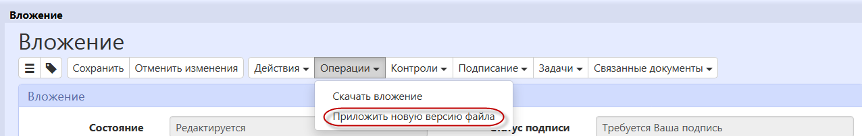
Рисунок 67– Переход к операции «Приложить новую версию файла»
Выберите нужный документ и нажмите кнопку «Открыть», как показано на рисунке 68.
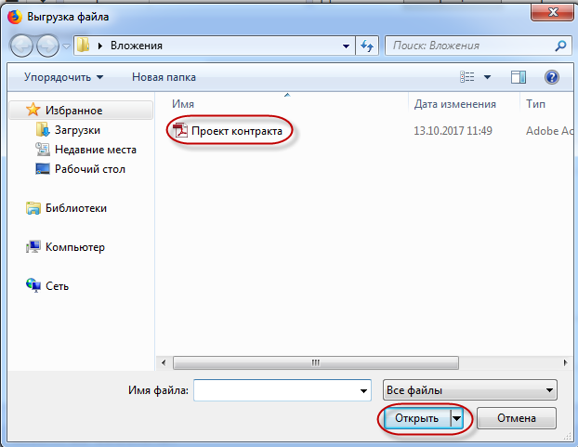
Рисунок 68– Выбор вложения
После окончания выполнения операции отобразится сообщение «Новая версия файла успешно прикреплена». Нажмите на кнопку «Готово», чтобы закрыть сообщение, как показано на рисунке69.
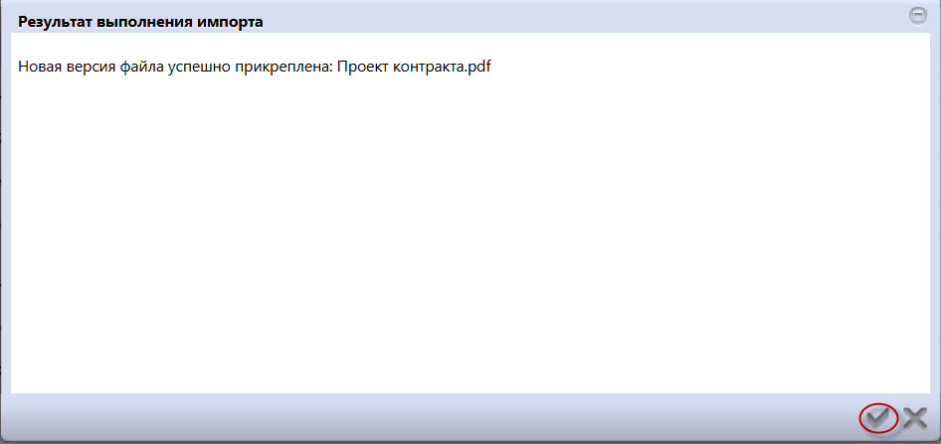
Рисунок 69– Выбор вложения
Если в приложении к извещению содержится «Описание объекта закупки», то для данного вложения нужно выбирать в поле «Вид вложения» значение «Описание объекта закупки». Если приложение к извещению кроме «Описания объекта закупки» содержит другую информацию, то необходимо прикладывать данный документ отдельным вложением с указанием соответствующего вида, например, если это проект контракта, то нужно указать вид вложения «Проект контракта».
Внимание! Если способ определения поставщика «Электронный аукцион» и планируется осуществление закупки работ по строительству, реконструкции, капитальному ремонту, сносу объекта капитального строительства (ст. 33 ч. 1 п. 8 44-ФЗ), то в раздел «Вложения» необходимо приложить документ с видом вложения «Проектная документация».

Перевод состояния документа
Для перевода состояния документа выполните действие меню команд «Действия» - «На согласовании УУ» панели команд записи реестра документов, как показано на рисунке 70.
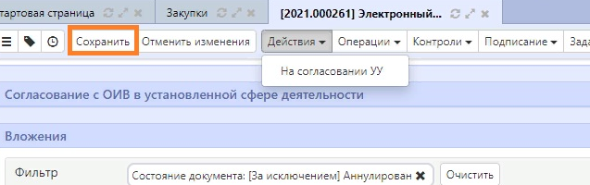
Рисунок 70–Меню «Действия» панели команд записи реестра документов

Оценка соответствия заявки на закупку требованиям действующего законодательства, решение о принятии или об отказе в принятии заявки на закупку осуществляются уполномоченным учреждением в течение 6 рабочих дней со дня поступления заявки на закупку от заказчика. Порядок взаимодействия заказчиков с уполномоченным органом, уполномоченным учреждением по определению поставщиков (подрядчиков, исполнителей) утвержден Постановлением правительства Еврейской автономной области от 13.09.2019 № 288-ПП «Об утверждении Положения о порядке взаимодействия заказчиков с уполномоченным органом, уполномоченным учреждением по определению поставщиков (подрядчиков, исполнителей)».

